
Ressources disciplinaires de formation des enseignants
Science

Module 2 Étude des matériaux

Section numéro 1 Étude et classification des matériaux
Section numéro 2 Étude des solides
Section numéro 3 Etude des liquides
Section numéro 4 Étude de l’air
Section numéro 5 Usage raisonnable et réutilisation des matériaux
FRANÇAIS


TESSA (Teacher Education in Sub-Saharan Africa ou Éducation et formation des enseignants en Afrique subsaharienne) vise à améliorer les pratiques pédagogiques des enseignants du primaire et des professeurs de sciences du secondaire en mettant à leur disposition des ressources éducatives libres (REL) pour les aider à développer des approches participatives centrées sur l'élève. Les REL TESSA constituent pour les enseignants un compagnon du manuel scolaire. Elles proposent des activités que les enseignants essaient dans leurs classes avec leurs élèves, ainsi que des études de cas montrant comment d'autres enseignants ont enseigné le sujet considéré, et des ressources supplémentaires pour aider les enseignants à développer leurs fiches de leçon et leur connaissance de la discipline.
Les REL TESSA sont le résultat d’un travail d’écriture collaboratif par des auteurs africains et internationaux pour aborder les programmes scolaires et les contextes de différents pays d'Afrique. Elles sont disponibles pour une utilisation en ligne et sur papier (http://www.tessafrica.net). Les REL pour les enseignants du primaire sont disponibles en plusieurs langues (anglais, français, arabe et swahili) et en plusieurs versions. Initialement elles ont été produites en anglais et adaptées aux contextes de divers pays d'Afrique. Les partenaires TESSA les ont adaptées pour l'Afrique du Sud, le Ghana, le Kenya, le Nigeria, l'Ouganda, le Rwanda, la Tanzanie et la Zambie, et traduit et adapté par des partenaires au Soudan (arabe), Togo (français) et en Tanzanie (swahili). Les REL pour les sciences dans le secondaire sont disponibles en anglais et ont été adaptés pour le Kenya, l'Ouganda, la Tanzanie et la Zambie. Nous recherchons et apprécions les commentaires de ceux qui lisent et utilisent ces ressources. La licence Creative Commons permet aux utilisateurs d'adapter et localiser le REL pour répondre aux besoins et aux contextes locaux.
TESSA est dirigé par l'Open University du Royaume-Uni, et actuellement financé par des subventions de la Fondation Allan and Nesta Ferguson, de la Fondation William et Flora Hewlett et des alumni de l’Open University. Une liste complète des bailleurs de fonds est disponible sur le site Web TESSA (http://www.tessafrica.net).
En plus des ressources pédagogiques pour soutenir l'enseignement dans des disciplines spécifiques, TESSA offre une sélection de ressources supplémentaires, y compris audio, des ressources clés qui décrivent des techniques pédagogiques spécifiques, des guides d'utilisation et des boîtes à outils.


TESSA Programme
The Open University
Walton Hall
Milton Keynes, MK7 6AA
United Kingdom
tessa@open.ac.uk

À l'exception des matériels produits par un tiers et d'indication contraire, ce contenu est mis à disposition sous un contrat Creative Commons Attribution-Share Alike 4.0 licence: http://creativecommons.org/licenses/by-sa/4.0/. Tous les efforts ont été faits pour communiquer avec les détenteurs de droits d'auteur. Nous serons heureux d'inclure toute reconnaissance nécessaire à la première occasion.

TESSA_FrPA_SCI_M2 May 2016


This work is licensed under a Creative Commons Attribution-Share Alike 4.0 License

Table des matières
- Section numéro 1 : Étude et classification des matériaux
  - 1. Utilisation des jeux pour explorer les matériaux – en groupes
  - 2. Techniques pour explorer les propriétés des matériaux
  - 3. Organisation de travaux pratiques pour mener un travail d’investigation
  - Ressource 1 : La chasse aux objets
  - Ressource 2 : Préparation du cours : Parmi ces matières, lesquelles peuvent être compressées – liquide, solide, gaz ?
  - Ressource 3 : Exemple de travail d’élèves
  - Ressource 4 : Préparation d’une séance de travaux pratiques
  - Ressource 5 : Lecture des paquets
- Section numéro 2 : Étude des solides
  - 1. L’apprentissage fondé sur l’enquête – une méthode de présenter les résultats de l’enquête
  - 2. Mener une investigation sur les propriétés des solides en groupes
  - 3. Travail d’investigation sur les transformations irréversibles
  - Ressource 1 : Fabrication d’un livre-accordéon
  - Ressource 2 : Observation des propriétés des solides
  - Ressource 3 : Préparation du cours sur la solubilité
  - Ressource 4 : La course au glaçon qui disparaît
  - Ressource 5 : Molécules et atomes
- Section numéro 3 : Etude des liquides
  - 1. Utilisation du remue-méninges, des cartes mentales et des démonstrations pour explorer les connaissances préalables des élèves
  - 2. Focus sur l’eau potable
  - 3. Résolution de problèmes par des expériences scientifiques
  - Ressource 1 : Survivre dans le désert
  - Ressource 2 : Exemple d’une carte mentale: Activité préliminaire – créer une carte mentale de tout ce que nous savons sur l’eau.
  - Ressource 3 : Instructions pour la fabrication d’une roue à aubes
  - Ressource 4 : Fabrication d’un grand livre
  - Ressource 5 : Tension superficielle – informations pour les enseignants
- Section numéro 4 : Étude de l’air
  - 1. Focus sur la langue d’apprentissage pour explorer le thème « l’air »
  - 2. Exploration des propriétés de l’air
  - 3. Utilisation de modèles pour expliquer des concepts invisibles
  - Ressource 1 : Cours d’introduction sur l’air
  - Ressource 2 : Expériences sur l’air
  - Ressource 3 : Qu’est-ce qui permet à l’avion de tenir en l’air ? Activités pratiques à faire en classe
  - Ressource 4 : La course de feuilles de papier lente
  - Ressource 5 : En savoir plus sur l’air
- Section numéro 5 : Usage raisonnable et réutilisation des matériaux
  - 1. Des techniques pour faire prendre conscience aux élèves de l’approvisionnement limité en ressources naturelles
  - 2. Des activités pratiques pour développer des attitudes responsables
  - 3. Des activités pratiques en groupes permettant un focus sur le recyclage
  - Ressource 1 : Ressources renouvelables et non-renouvelables
  - Ressource 2 : Produits dérivés du pétrole brut
  - Ressource 3 : Fabrication d’un compost
  - Ressource 4 : Empreinte écologique
  - Ressource 5 : Préparation du cours : Critères d’évaluation du meilleur ballon de football recyclé

Section numéro 1 : Étude et classification des matériaux
Question clé: Comment utiliser des jeux et des expériences pour aider les élèves à identifier et classer les matériaux ?
Mots clés: propriétés ; solide ; liquide ; gaz ; jeux ; expériences

Résultats de l’apprentissage
A la fin de la section, vous aurez:
- utilisé des jeux pour aider les élèves à prendre conscience des matériaux qui les entourent
- exploré différentes manières de démontrer les propriétés de la matière aux élèves et vous aurez aidé les élèves à classer les matériaux qui les entourent ;
- incité les élèves à une démarche plus indépendante, en mettant en place leurs propres recherches et expériences.

Introduction
La plupart d’entre nous ne nous posons pas de question sur le monde matériel. Si l’on se met à réfléchir de façon scientifique, on a immédiatement tendance à faire plus attention à la matière qui nous entoure. Vous êtes-vous jamais posé la question de savoir avec combien de substances nous entrons en contact ou combien nous en utilisons ?
Cette section explique comment vous pouvez aider les élèves à identifier, trier et classer scientifiquement la matière autour d’eux. À l’aide de jeux, d’étiquetage et d’expériences simples, vous allez aider les élèves à élaborer une carte mentale des matériaux.

1. Utilisation des jeux pour explorer les matériaux – en groupes
Avec quelle substance de la terre sommes-nous le plus souvent en contact ? La terre, les plantes, l’eau, le bois, le ciment, le tissu … ?
Avez-vous pensé à l’azote ? Nous passons notre vie entière immergés dans le gaz azote (80% de l’air).
Nous allons commencer par donner une « vue d’ensemble » de la matière et des matériaux qui constituent notre monde. L’Étude de cas 1 et l’Activité 1 décrivent des jeux dans lesquels les élèves nomment, décrivent, trient et regroupent la matière et les matériaux. Ces activités ludiques vous permettront d’établir ce que les élèves connaissent déjà, ce qui est indispensable pour un enseignement réussi de n’importe quelle matière.

Étude de cas 1 : La chasse aux objets
Animant un atelier pédagogique dans le nord du Togo, l’animateur, Ismaila, a décidé de recourir à un divertissement utile. Il a suggéré un jeu de chasse aux objets.
Pour ce jeu, il faut répartir les participants en groupes de quatre ou plus. Chaque groupe reçoit une liste d’objets identiques. Les participants doivent trouver les objets rapidement en faisant appel à leur ingéniosité et les rapporter ou utiliser un appareil photo pour montrer qu’ils ont trouvé l’objet. (Voir la Ressource clé : Utiliser les nouvelles technologies pour une aide complémentaire.) Le premier groupe capable de prouver qu’il a récupéré (collecté) tous les éléments gagne. Reportez-vous à la Ressource 1 : La chasse aux objets pour un exemplaire de la liste utilisée par Ismaila et des exemples sur la manière dont certains des groupes ont procédé pour trouver les choses les plus compliquées.
Le jeu s’est révélé être une expérience passionnante qui a forcé les enseignants à faire beaucoup plus attention à ce qui nous entoure et est à l’origine des choses. Ils ont compris l’enjeu de l’exercice et ont travaillé avec enthousiasme au défi suivant qui consistait à modifier et adapter la liste pour leurs propres élèves. Ils ont tous été d’accord pour tester le jeu dans leurs classes respectives et pour faire un compte-rendu lors de son efficacité lors de leur prochain atelier pédagogique.

Activité 1 : Trouver, nommer et discuter des différents états de la matière.
Cette activité s’appuie sur le jeu « statues musicales ».
- Répartissez votre classe en groupes de 10-12 élèves.
- Mettez de la musique. Le premier groupe danse dans un espace au centre de la classe. Tous les autres élèves constituent le public.
- Arrêtez la musique.
- Les danseurs se figent (ceux qui bougent sortent du groupe et vont s’asseoir).
- L’enseignant énonce à haute voie le nom d’une matière, par exemple, « métal ».
- Les danseurs se remettent à bouger et vont le plus vite possible poser un doigt sur quelque chose en métal.
- Quiconque touche un type de métal déjà touché SORT DU JEU !
- Le dernier à trouver un métal SORT également DU JEU !
- À tour de rôle, les « toucheurs » doivent dire quelque chose d’intéressant sur ce qu’ils sont en train de toucher.
- S’ils n’y arrivent pas, ou s’ils répètent ce qui a déjà été dit, ils SORTENT DU JEU !
- Les élèves dans le public peuvent poser des questions sur l’objet touché.
- Si le « toucheur » ne peut y répondre correctement, il SORT DU JEU !
- Les survivants ont droit à un autre tour, plus tard.
Le groupe suivant se positionne au centre, danse, se fige, se précipite pour toucher une nouvelle substance (liquide, papier, bois, etc.) et essaie de survivre par ses explications et réponses correctes.
Ce jeu vous a-t-il permis d’évaluer les connaissances des élèves et en même temps, de leur faire prendre conscience que le monde qui nous entoure est constitué de matière ?

2. Techniques pour explorer les propriétés des matériaux
Quand vous commencez à bien connaître vos élèves, il est vraiment utile que vous puissiez discuter avec eux de leur personnalité, de leurs aptitudes, de ce qu’ils aiment et n’aiment pas, de leurs forces et de leurs faiblesses. Afin de terminer cette discussion sur une note sympathique, demandez-leur de dessiner un autoportrait en pied et d’y indiquer leurs traits distinctifs d’une couleur. Ils peuvent utiliser différentes couleurs pour lister et écrire leurs différents types de caractéristiques.
Désormais, ils seront prêts à faire la même chose lorsqu’il s’agira de lister les propriétés des différentes substances communes (types de matériaux) qu’ils connaissent dans leur environnement. L’Activité 2 explore l’une des façons de procéder, à l’aide d’images.
Dans l’Etude de cas 2, un enseignant introduit le concept de propriétés et les trois états de la matière (solide, liquide et gazeux) en démarrant avec une seule propriété – la compressibilité. Est-ce que cette approche diffère de celle que vous utilisez habituellement ? Quels autres sujets pourriez-vous étudier en utilisant cette approche ?

Étude de cas 2: Comparaison de la compressibilité
Alima travaille avec les élèves du cours élémentaire 2 et a planifié de leur expliquer les trois états de la matière : solide, liquide et gaz. Mais elle ne veut pas se contenter de simplement leur énoncer les faits.
Elle a soigneusement préparé son cours autour de la notion de compressibilité. Elle leur a montré une petite éponge, un écheveau de coton, un carré de tissu doux (un chiffon à poussière en flanelle, par exemple), de l’eau et un bloc de bois dur. En prenant chacun de ces objets à tour de rôle, Alima a montré qu’elle pouvait les faire entrer dans le petit espace creux de son poing fermé soit en les serrant, soit en les compressant ou en les insérant de force. Tous, sauf l’eau et le morceau de bois. Elle ne peut pas changer facilement la taille ni la forme du bois, et bien qu’elle puisse changer la forme de l’eau, elle ne peut pas en changer la taille.
Elle a poursuivi sa démonstration au cours suivant en utilisant des seringues pour démontrer la compressibilité des liquides par rapport aux solides (sable) et à l’air (voir la Ressource 2 :Préparation du cours).

Activité 2: Utilisation de symboles pour identifier et classer les substances
Pour faire cette activité avec toute la classe, il vous faut trouver une grande affiche représentant une salle, montrant tout un ensemble de diverses substances (par exemple, une boutique, une clinique ou une cuisine).
Si vous travaillez en groupes, il vous faudra une grande image pour chacun des groupes – utilisez une image différente pour chaque groupe. (Cherchez vos images dans les magazines et les catalogues.)
En utilisant des images différentes, l’exercice est beaucoup plus intéressant, chaque groupe ayant des informations différentes à faire partager.
Avec vos élèves, choisissez trois symboles que vous utiliserez pendant le cours. Il vous faudra un symbole pour représenter un solide (par exemple l’image d’un bloc ou d’un cube – marron ou noir), un liquide (par exemple une goutte – bleue) et un gaz (par exemple un nuage de points – gris ou couleur de la mine de crayon).
Les élèves dessinent ces symboles sur de petites cartes ou en découpent la forme qu’ils colorient si possible. Puis à l’aide de petits morceaux de ruban adhésif, ils indiquent les solides, les liquides et les gaz sur leurs images.
Encouragez les discussions et les commentaires de chaque groupe. Comment ont-ils identifié les liquides ? Et les gaz ? Reportez-vous à la Ressource 3 : Exemple de travail des élèves.

3. Organisation de travaux pratiques pour mener un travail d’investigation
Thinking and behaving scientifically is most evident when pupils investigate something practically.Avoir une démarche et une pensée scientifiques est plus évident lorsque les élèves abordent l’objet de l’étude par des travaux pratiques.
Faire des expériences est une des pratiques clés de l’étude des sciences. Vos élèves et vous-même devez :
- décider de la question à laquelle vous allez essayer de répondre;
- décider du matériel et de l’équipement que vous allez utiliser;
- décider des mesures que vous allez prendre et des observations que vous allez faire ;
- décider de la manière dont vous allez présenter vos résultats et comment ceux-ci vont vous apporter une réponse à votre problème.
L’Étude de cas 3 montre comment les enseignants peuvent mener une séance de travaux pratiques sur une substance « inconnue ». Si les élèves ont déjà fait une expérience dirigée par leur enseignant, ils seront mieux préparés pour mener ensuite leurs propres expériences sur d’autres substances. Aussi nous vous recommandons vivement de suivre le plan du cours de l’étude de cas donné dans la Ressource 4 : Préparation d’une séance de travaux pratiquesavec vos élèves avant de démarrer l’Activité clé.
In the Key Activity you will support groups in planning, conducting and reporting on their own investigations of ‘unknown’ white powders.Dans l’Activité clé, vous aiderez les groupes à préparer, effectuer et commenter leurs propres recherches sur des poudres blanches « inconnues ».

Étude de cas 3: Une séance de travaux pratiques dirigée par un enseignant
Il y a quelques années, une formation continue proposait des ateliers de sciences pour l’enseignement primaire dans la partie nord rural du Togo. Une série d’ateliers a été consacrée à un cours de science que les participants ont collectivement planifié, préparé (y compris l’essai des expériences) ; après le cours, ils ont collaboré discuté les compte-rendu et les améliorations possibles.
L’essentiel du cours portait sur la manière dont l’enseignant guidait les différentes étapes successives des travaux pratiques sur les propriétés d’une poudre « inconnue » (poudre d’argile). Tout d’abord, l’enseignant s’est concentré sur le développement des capacités d’observation et de communication de ses élèves. Puis elle a demandé: « Que va-t-il se passer si nous ajoutons quelques gouttes d’eau dans la poudre ? » Les réponses des élèves ont conduit à plus d’hypothèses, plus d’observation et plus de communication. À la réflexion, il était clair que les élèves s’étaient mis à penser et à agir d’une manière scientifique.
Lisez attentivement le plan détaillé du cours dans la Ressource 4. Vous y trouverez également des conseils pour une application pratique du cours en travaux manuels et vocabulaire.

Activité clé : Etude de poudres blanches inconnues
- Dites aux élèves que vous allez donner à chaque groupe (de trois ou quatre élèves) une poudre blanche différente et « inconnue » à étudier. Rappelez-leur les propriétés, les étapes et les procédures vues pendant le cours sur la poudre d’argile, durant l’étude de cas.
- Guidez-les pendant qu’ils préparent les étapes de leur propre expérience pour le lendemain. Ils doivent inclure le matériel dont ils ont besoin d’après leur plan et peut-être quelques hypothèses. Laissez-leur le temps de partager et peaufiner leurs plans en classe.
- Le lendemain, donnez à chacun des groupes, une poudre blanche différente « inconnue » MAIS sans danger d’utilisation, comme du sucre glacé, du sel, de la lessive, du bicarbonate de soude, des sels purgatifs, de la farine de maïs, de la farine.
- Encouragez–les pendant leurs recherches et aidez-les à préparer la manière dont ils vont présenter leurs résultats.
- Peuvent-ils identifier les substances ?
Comment avez-vous évalué leur travail ? Quels conseils donneriez-vous à un collègue qui veut faire cette activité ?
Le cours pourrait être complété par un cours de vocabulaire consistant à lire les informations sur les paquets des substances utilisées (voir la Ressource 5 :Lecture des paquets.)

Ressource 1 : La chasse aux objets
 Ressource de l’enseignant pour la préparation ou l’adaptation, à utiliser avec les élèves
On a donné aux élèves la « liste des éléments » notée dans la colonne centrale. Le tableau montre comment les élèves des groupes A et D ont relevé le défi.
Groupe A – 12 minutes | Liste des éléments | Groupe D – 9 minutes
Le diamant de Mlle Bandele | La plus dure des substances | Un boulon en acier
Du lait | Provient de la vache | Une chaussure et une ceinture en cuir
Des crottes de chèvre sur la route | Quelque chose de mangé | Une feuille mangée par un insecte
Les pleurs et les rires de Awale | Quelque chose qui a changé | Une allumette brûlée
Notre groupe – quatre garçons et trois filles | Un mélange | De l’air dans un verre vide
Du sel | Quelque chose de pur | Du sucre
Une bougie | Quelque chose qui disparaît | De l’eau (s’évapore)
Un crayon | Provient d’un arbre | Du papier
Du verre à partir du sable | Quelque chose provenant de quelque chose | Même papier
Encore du sable | Provient des montagnes} | Le vent et l’eau du robinet
Remarque: L’intérêt de ce jeu est qu’il est toujours ouvert. Il n’y a pas de « réponses correctes », simplement de « bonnes réponses » et de « très bonnes réponses ».

Ressource 2 : Préparation du cours : Parmi ces matières, lesquelles peuvent être compressées – liquide, solide, gaz ?
Ressource de l’enseignant pour la préparation ou l’adaptation, à utiliser avec les élèves
Alima a utilisé l’activité ci-dessous comme point de départ pour son cours.
Tout d’abord, elle a demandé aux élèves de noter sur un schéma en forme d’araignée leurs observations et leurs connaissances sur le sable et voici le résultat de l’un des meilleurs groupes.

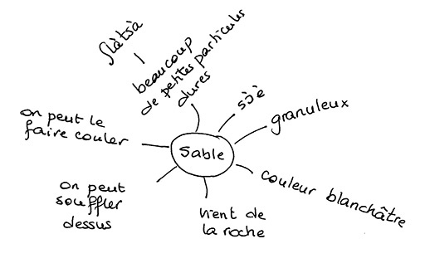

Puis elle a décidé qu’avec ce type d’activité, elle aurait pu laisser une plus grande part d’initiative aux élèves. Elle a préparé une feuille de travail (voir ci-dessous). Elle a trouvé que cette nouvelle approche faisait une très grande différence en terme de motivation, enthousiasme et apprentissage de la part de ses élèves.
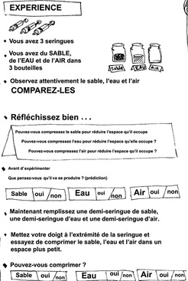

Ressource 3 : Exemple de travail d’élèves
 Exemple de travail d’élèves
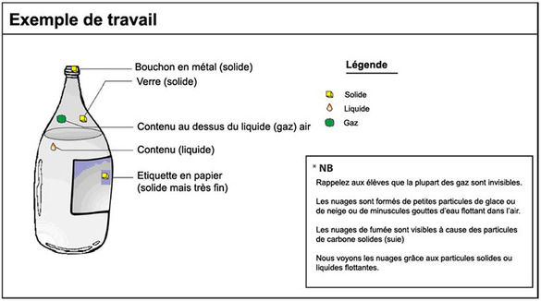

Ressource 4 : Préparation d’une séance de travaux pratiques
 Information préliminaire ou connaissance du sujet
La préparation du cours
Avant le cours, vous devez trouver un peu d’argile sèche que vous allez écraser, broyer et moudre jusqu’à l’obtention d’une fine poudre sèche. Vous n’avez pas besoin d’une grande quantité – juste assez pour en donner une bonne cuiller à café à chaque groupe.
Étape 1a – Etude par observation, comparaison et prise de notes
Donnez à chaque groupe une petite assiette ou un couvercle plat pour contenir la poudre d’argile. Demandez-leur d’observer la substance attentivement et de noter toutes leurs observations dans leur langue maternelle ou en français sur une feuille de papier.
(Nous avons observé qu’il est important que l’enseignant n’intervienne pas dans les groupes au début du cours. Il faut leur laisser quelques minutes pour qu’ils puissent démarrer tout seuls.)
Avant la fin de l’étape 1, posez les questions suivantes afin de vous assurer qu’ils ont observé attentivement la substance :
- Quelle est la couleur de la substance ?
- A-t-elle une odeur ?
- How does it feel ?Comment est-elle au toucher ? etc…
- Lister d’autres substances que vous connaissez qui sont similaires à cette substance.
Étape 1b - Communication
Demandez aux groupes de faire part de leurs observations. Résumez-les sur le tableau noir. C’est l’occasion de rapprocher les deux langues. Si les élèves répondent dans la langue locale, vous pouvez traduire pour que les réponses soient écrites en français au tableau (et ainsi leur donner les termes techniques qui leur manquent en français).
À ce point, vous pouvez identifier la substance comme étant une poudre d’argile sèche.
Étape 2a – Hypothèses et prise de notes
Demandez aux groupes d’utiliser une couleur différente ou des stylos ou des crayons différents pour cette étape.
Donnez-leur des compte-gouttes avec de l’eau, ou montrez à la classe une petite bouteille d’eau. Voici les questions préparées pour cette étape :
- Que va-t-il se passer si nous ajoutons juste quelques gouttes d’eau à cette substance ?
- Écrivez ce que vous pensez qu’il va se passer si vous ajoutez quelques gouttes d’eau à la poudre d’argile sèche.
- De quelle manière l’eau va-t-elle changer l’argile ?
- Écrivez toutes les modifications qui vont se produire, d’après votre groupe.
Puis laissez-les continuer leur travail. Après environ cinq minutes, vous pouvez leur donner quelques indices. Est-ce que la couleur va changer ? Est-ce que l’apparence de la substance va changer ? Comment sera-t-elle au toucher ?
Étape 2b - Communication
Ajoutez les nouveaux résultats des élèves au tableau à l’aide d’une craie de couleur différente. Utilisez le français pour noter et commenter leurs réponses, en apportant des précisions si nécessaire.
Étape 3a – Etude, observation, et compte-rendu
Là encore, les groupes doivent utiliser des stylos ou des crayons de couleur différente.
Maintenant, ils peuvent ajouter quelques gouttes d’eau. Quels changements observent-ils, à l’œil et au toucher ? Est-ce que cela correspond à leurs hypothèses ? Demandez-leur de bien observer et de noter ce qu’ils ont remarqué.
Étape 3b - Communication
Pour la troisième fois, notez le travail combiné des groupes au tableau, en utilisant une troisième couleur de craie si possible.
Étape 4 - Discussion
Pour cette étape, demandez aux élèves de discuter des utilisations possibles de l’argile mouillée et de l’écrire. Ecrivez leurs suggestions au tableau. Puis demandez-leur de prendre un peu d’argile mouillée et de la rouler en forme de petit serpent dans leur assiette ou sur leur couvercle. Demandez-leur de mesurer la forme avant de la mettre à sécher dans un endroit à l’abri. Demandez aux élèves de noter ce qui d’après eux va se produire dans les jours à venir.
Vous devez alors avoir au tableau une carte mentale montrant les observations et les prévisions sur l’argile
Adapté de: Primary Science Programme Cross Curricular Work

Ressource 5 : Lecture des paquets
Ressource de l’enseignant pour la préparation ou l’adaptation, à utiliser avec les élèves
ÉTUDE DES PUBLICITES
Utilisez ces questions pour aider vos élèves à regarder différents emballages.
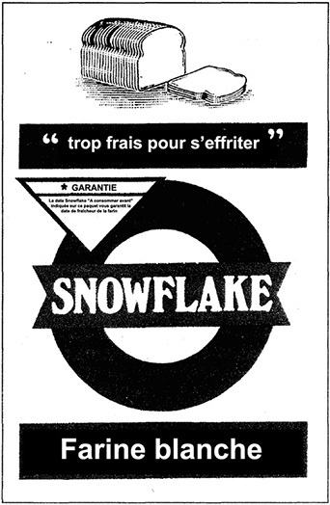 | Questions  - Qu’est-ce que vous voyez en premier ?  Pourquoi ?  - Qu’est-ce que vous voyez ensuite ?  - Que nous dit cette image ?  - Est-ce que toutes les inscriptions se ressemblent ?  - Qui fabrique ce produit ?  - Que contient ce paquet ?  - Où est-ce qu’on voit ce qu’il contient ?

Retour à la page Sciences

Adapté de Umthamo 15, University of Fort Hare Distance Education Project

Section numéro 2 : Étude des solides
Question clé: Comment pouvez-vous encourager vos élèves à explorer les propriétés et les modifications de l’état des solides ?
Mots clés: solides ; recherche ; propriétés ; étude ; rouille ; discussion

Résultats de l’apprentissage
A la fin de la section, vous aurez :
- apporté votre soutien aux élèves pendant qu’ils poursuivent leurs investigations scientifiques (apprentissage basé sur des expériences) ;
- exploré différentes manières de présenter le résultat de leurs recherches ;
- utilisé la discussion informelle avec vos élèves pour partager les idées et élargir les champs d’investigation.

Introduction
Cette section porte sur l’étude de l’un des états de la matière – les solides. Nous voyons comment encourager les élèves à faire des recherches sur l’origine des solides qu’ils rencontrent tous les jours. Vous allez les aider à comprendre ce que sont les solides et à communiquer entre eux ce qu’ils ont appris.
Pour cela, nous utilisons une approche appelée parfois méthode expérimentale, c’est-à-dire apprendre en trouvant soi-même quelques-unes des réponses. Cela est très différent d’un enseignement formel qui se contente d’énoncer les faits à apprendre parce qu’en utilisant la méthode expérimentale, les élèves doivent se battre avec leurs propres idées et expliquer leur raisonnement.

1. L’apprentissage fondé sur l’enquête – une méthode de présenter les résultats de l’enquête
En ce qui concerne les solides, nous pouvons demander:
- D’où viennent-ils ? Ou :
- Quelles sont leurs propriétés ?
- Peut-on les modifier ? (De cette manière, on apprend beaucoup plus activement qu’en se contentant d’écouter et en espérant mémoriser les faits. Et si nous ne savons pas – ou si nous n’avons pas encore trouvé – il y a toujours la possibilité qu’un jour, nous serons enchantés de découvrir la bonne réponse.)
Certaines substances solides se trouvent à l’état naturel, d’autres sont fabriquées. Par exemple, le sable est un matériau naturel et le verre un matériau fabriqué. En fait, le verre est fabriqué à partir du sable. Savez-vous comment se déroule exactement ce processus de fabrication ? Essayez de le découvrir et vous aurez alors fait une démarche d’investigation scientifique.
De la même manière, le bois est un matériau naturel qui provient des arbres, et le papier est fait à partir du bois. Certaines guêpes mâchent le bois pour en faire de la pulpe et le transformer en « papier » qu’elles utilisent pour construire les alvéoles de leur nid. Les hommes ont découvert comment faire la même chose. Vous pouvez continuer votre enquête et faire l’expérience de fabriquer votre propre papier à partir de la pulpe de bois.
Une bonne façon de démarrer pour cette approche est d’avoir des discussions informelles pendant lesquelles les élèves partagent leurs idées et développent des problématiques de recherche qui les intéressent. L’Étude de cas 1 montre comment un enseignant a encouragé ses élèves à mener leurs propres investigations. Dans l’Activité 1, vous allez encore plus loin dans cette démarche avec une exposition et des livres d’accompagnement réalisés par vos élèves.

Étude de cas 1 : Un jeu – « Je me demande d’où ça vient ? »
Chaque fois que Jessica, enseignante à Lomé au Togo disposait d’un peu de temps dans son emploi du temps, elle jouait au jeu du « Je me demande … » avec sa classe (ou avec les enfants qui restaient en classe pendant que d’autres répétaient à la chorale). À tour de rôle, chaque élève choisissait un objet – n’importe lequel – et disait « Je me demande d’où ça vient ? » Puis tous se rassemblaient et partageaient leurs idées sur cet objet, ce qu’ils savaient et ce qu’ils pensaient, étant d’accord ou pas d’accord tout en élaborant de nouvelles idées au fur et à mesure de la discussion. C’était très informel. Mais ce qui a toujours étonné Jessica, c’est de voir les élèves revenir quelques jours plus tard avec d’autres informations qu’on leur avait données à la maison ou qu’ils avaient lues dans un livre ou un magazine.
Ce jeu semblait agir comme une clé, ouvrant la porte de la curiosité des enfants. Elle s’est demandée s’il n’y avait pas un moyen de l’introduire dans des leçons de sciences plus formelles.

Activité 1 : Livres-accordéons
Les matériaux intéressants collectés par les élèves peuvent être exposés dans une classe que l’on appellera le « musée de la science ». Les caractéristiques relatives à chacun de ces matériaux sont écrites sur des cartes pour documenter l’exposition, exactement comme dans un vrai musée. L’exposition s’élargit au cours du trimestre.
Lorsque vous avez rassemblé suffisamment de matériaux, demandez à des élèves en binômes de rédiger de petites brochures informatives pour l’exposition (voir Ressource 1 : Fabrication d’un livre-accordéon).
Assurez-vous de donner suffisamment de temps à vos élèves et aidez-les à rédiger un brouillon et préparer la mise en page des brochures qu’ils vont réaliser, afin qu’ils puissent être fiers de leur travail. Cela vous donne également l’occasion de vérifier l’exactitude des informations scientifiques. Essayez d’encourager des thèmes comme : « L’histoire du verre » ; « Comment est fabriqué le ciment » ; « De l’arbre aux livres ; « D’où vient le sel ? » ;
« Comment fabriquer sa propre colle » ; etc.
Les élèves plus âgés peuvent faire les livres pour que les plus petits puissent les lire.
Quelles différences avez-vous remarqué entre les premières ébauches et les versions finales ? Avez-vous demandé aux élèves de commenter les livres des uns et des autres ?

2. Mener une investigation sur les propriétés des solides en groupes
La Section 1 portait sur les propriétés de la matière en ce qui concerne la compressibilité des solides, des liquides et des gaz. Nous allons maintenant examiner de plus près les propriétés des solides.
La première à laquelle nous allons réfléchir est la suivante. Comment se fait-il que certains objets solides sont froids au toucher alors que d’autres ne le sont pas ? Prenons par exemple une cuiller en bois et une cuiller en métal. Lorsque nous les saisissons alors qu’elles sont toutes deux sur une table, elles sont à la même température ambiante – et pourtant la cuiller en métal est plus froide.
Certains matériaux conduisent la chaleur mieux que d’autres. Les métaux ont la propriété d’être de bons conducteurs thermiques : la cuiller en métal éloigne la chaleur de notre main d’où la sensation de froid. La cuiller en bois est un mauvais conducteur thermique – c’est un bon isolant thermique.
Dans l’Activité 2, vous étudiez la propriété de la solubilité avec vos élèves. Quelles autres propriétés pourriez-vous étudier ? La conductivité électrique ? La densité ?
L’Étude de cas 2 montre comment un enseignant dans une classe à effectif lourd a soutenu les groupes d’élèves dans leurs investigations sur un groupe particulier de matériaux. (Voir la Ressource clé : Travailler avec des classes à effectifs lourds ou à niveaux multiples.)

Étude de cas 2: Les propriétés des métaux
Un lundi matin, Mme Ogunde arrive en classe avec des objets en métal de toutes sortes qu’elle dispose sur son bureau en face des élèves. Il y a une bague en or, de vieilles pièces en argent et en cuivre, du fer, des clous et des vis en acier et en laiton et toutes sortes de fils de fer.
Pendant que le reste de la classe travaille à autre chose, elle rassemble le groupe qui doit étudier et rechercher les propriétés des métaux autour d’elle. Ils examinent et discutent des objets exposés. Ils se demandent si les métaux rebondissent. Ils commencent à poser des questions: Est-ce que tous les métaux sont brillants ? Quel est le métal le plus dur, le plus résistant ? Est-ce que le fait de se ternir et de rouiller est une propriété ?
Mme Ogunde suggère également quelques questions : Est-ce que tous les métaux conduisent l’électricité ? Qu’est-ce que le magnétisme ? Que sont les alliages ? Ils se rendent compte qu’il existe un grand nombre de propriétés à étudier, mais certaines à une phase plus avancée de la leçon. (Reportez-vous à Ressource 2 :Observation des propriétés des solides pour des conseils complémentaires pour la préparation d’un cours sur les solides.)
Elle suit leur travail pendant toute la semaine où ils se préparent à présenter les résultats de leurs recherches. La semaine suivante, elle suit un autre groupe qui travaille sur un autre type de substance comme le plastique ou le bois.

Activité 2: Actes de disparition – la propriété de la solubilité
Cela peut être la suite du travail que vous avez déjà fait avec vos élèves dans l’Activité clé de la Section 1, lorsque les élèves étudiaient les substances de poudres blanches inconnues.
Commencez à discuter de ce qui se passe lorsque vous ajoutez quelque chose de soluble comme le sucre à votre thé. Comment pouvez-vous dire que quelque chose a été dissout ? Peut-être qu’avec les élèves les plus âgés c’est l’occasion d’introduire des termes comme solvant (le thé liquide chaud), soluble (le sucre) et solution (le liquide sucré qui en résulte).
Donnez à cinq groupes différentes substances et des récipients d’eau. Laquelle de ces substances est soluble dans l’eau ? Demandez-leur d’émettre des hypothèses et de noter le résultat de leurs expériences sous forme de tableau en utilisant des mots tels que « légèrement soluble » ou « complètement soluble ». (Voir la Ressource clé : Travail de recherche et d'investigation en classe.)
Enfin, demandez à chaque groupe de préparer sa propre expérience en utilisant une variable différente (quelque chose qui peut changer) et qui peut affecter la solubilité du sucre dans l’eau. Cela peut être la température du liquide (solvant), la taille des grains de sucre (produit soluble), ou la façon de remuer la solution ou de secouer le récipient. Vous pouvez expliquer aux élèves comment présenter leurs résultats sous forme de diagramme. (Reportez-vous à Ressource 3 :Préparation du cours sur la solubilité pour des conseils plus détaillés).

3. Travail d’investigation sur les transformations irréversibles
Ici, nous consolidons l’acquis des deux premières activités en étudiant de quelles façons la matière peut être transformée. En sciences, il y a deux types de transformations auxquelles les élèves doivent s’intéresser :
- les transformations réversibles – appelées transformations physiques ;
- les transformations irréversibles (transformations qui ne peuvent être inversées aisément) – appelées transformations chimiques.
La cire qui fond sous l’effet de la chaleur et se solidifie à nouveau subit une transformation physique. On peut retrouver le sucre dissous si l’on fait évaporer le liquide, il s’agit également d’une transformation physique. (La Ressource 4 : La course au glaçon qui disparaîtdonne un exemple d’activité illustrant une transformation physique.) Mais le verre ne peut aisément redevenir du sable –, – il s’agit donc d’une transformation chimique. L’Étude de cas 3 montre comment on peut inciter les élèves à réfléchir aux transformations chimiques à travers une série de démonstrations guidées. (Voir la Ressource clé : Utiliser l'explication et la démonstration pour favoriser l'apprentissage.) Lorsque le fer et l’acier rouillent (transformation chimique), le métal perd sa forme et sa force. Dans l’Activité clé, vous proposez un concours à vos élèves qui les forcera à réfléchir à la manière dont ils pourront ralentir cette transformation chimique.

Étude de cas 3: Démonstration des transformations irréversibles
M. Djonda est un enseignant bénévole non qualifié qui enseigne dans l’école de son village. Il pense que l’apprentissage scolaire doit être à la fois sérieux et ludique. Pour aborder la problématique des transformations irréversibles, il a préparé une série d’activités.
Tout d’abord, il démontre ce qui se passe quand un petit cube de pain au bout d’un fil de fer est réduit en cendres au-dessus d’une flamme. Il demande à ses élèves d’observer avec attention. À la fin, le pain est suffisamment sec pour s’enflammer et brûler. Il demande alors: « A quel moment est-ce que ça a cessé d’être du pain ? » « D’après vous, que s’est-il passé ? » « Quelle substance solide allons-nous obtenir si nous broyons ce qui reste pour en faire une poudre ? » Certains des élèves ont déjà entendu parler du carbone et M. Djonda explique que c’est effectivement ce qui va rester. Il brûle un petit morceau de bois et montre que cela aussi laisse du carbone. Il écoute attentivement leurs réponses et encourage les questions basées sur leurs observations. De cette manière, il voit ce qu’ils ont appris et leur façon de raisonner.
Ensuite, il leur montre une transformation chimique plus évidente. Il mélange de la poudre d’acide tartrique et du bicarbonate de soude et montre qu’aucune transformation ne se produit. Puis il ajoute de l’eau et leur demande d’observer. Cela déclenche de nombreuses questions. Pourquoi tous ces crépitements et toutes ces bulles ? Qu’est-ce qu’il y a dans les bulles ? Quel est le gaz qui s’échappe ? Est-ce que les substances ont changé ? Si nous faisions évaporer l’eau, qu’est-ce que l’on obtiendrait ? Il explique comment les nouvelles substances ont été produites. Pour plus de détails, voir la Ressource 5 : Molécules et atomes.
M. Djonda finit la leçon en demandant à chacun de ses élèves de trouver trois exemples de transformation chimique pour la leçon du lendemain. Il est très satisfait des exemples qu’ils ont donnés – certains des élèves ont même apporté les matériaux prouvant leurs transformations.

Activité clé : Démonstration d’une transformation irréversible
Montrez à vos élèves des objets en métal qui ont rouillé. Posez-leur les questions suivantes: Où ont-ils vu de la rouille ? Qu’est-ce qui fait rouiller l’acier ou le fer ? De quel type de transformation s’agit-il ? Dites-leur que leur défi est de trouver comment empêcher le fer de rouiller.
Divisez votre classe en groupes. Donnez à chacun des groupes deux clous en fer (ou d’autres petits bouts de fer) et demandez-leur de nettoyer les clous avec du papier verre.
Puis demandez-leur de réfléchir à la manière dont ils vont protéger le fer contre la rouille. Ils doivent préparer leur expérience ; ce qu’ils vont faire, le matériel dont ils ont besoin et émettre des hypothèses. Pour quelles raisons leur a t-on donné deux clous ?
Le lendemain, demandez aux groupes de mettre en œuvre leur expérience. Vous devez prévoir des plages horaires pendant lesquelles ils feront leurs observations dans les semaines à venir. Après quelques semaines, demandez à chaque groupe de faire un compte-rendu de ses recherches. La méthode qu’ils ont utilisée a-t-elle fonctionnée ? Pour quels types d’applications pourrait-on l’utiliser ?

Ressource 1 : Fabrication d’un livre-accordéon
Ressource de l’enseignant pour la préparation ou l’adaptation, à utiliser avec les élèves

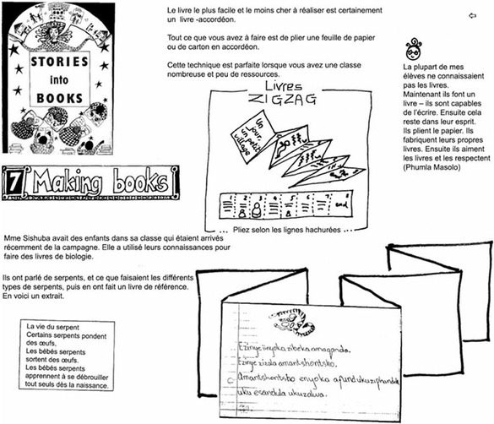
Adapté de: Stories into Books (Des histoires deviennent livres)
– D Dyer and A & V Kenyon (UCT 1990)

Ressource 2 : Observation des propriétés des solides
Ressource de l’enseignant pour la préparation ou l’adaptation, à utiliser avec les élèves
La plupart des objets sont fabriqués à partir de matériaux solides. Il existe différents types de solides, chacun possédant des propriétés qui lui sont propres. Les propriétés du solide doivent être adaptées à l’objet pour lequel il est utilisé.
Vous pouvez faire une activité de remue-méninges avec vos élèves portant sur les différentes propriétés des matériaux. Exposez différents objets tout autour de l’école. Fabriquez une étiquette pour chaque objet avec quelques questions (voir les exemples ci-dessous). Les élèves travaillent en binômes pendant 20 minutes, ils regardent les objets et répondent aux questions posées sur leurs matériaux pour les aider à décrire leurs propriétés.
Voici quelques suggestions d’objets et d’étiquettes pour votre exposition :
Objet | Etiquette
Morceau de fil de cuivre | Prenez le fil dans votre main. Pouvez-vous le tordre ? Où l’avez-vous vu utilisé ? Qu’est-ce qui peut circuler à travers le fil ?
Panier tissé | Comment est-il au toucher ? Est-ce que vous pouvez le mettre en pièces facilement ?
Cuiller en métal | Soulevez la cuiller et pensez à trois mots pour décrire son toucher. Qu’arrivera-t-il à la cuiller si vous en plongez une extrémité dans une tasse d’eau bouillante ?
Coupe en poterie | Pouvez-vous modifier la forme de la poterie ? Se casserait-elle si vous la laisser tomber ? (SURTOUT N’ESSAYEZ PAS !)
Morceau de verre | Pouvez-vous voir à travers le verre ? Que se passerait-il si vous le laissez tomber ? (SURTOUT N’ESSAYEZ PAS !)
Sac en plastique | Que se passe-t-il si vous versez de l’eau sur le sac en plastique ? Est-ce qu’elle pénètre dans le sac ? Pouvez-vous plier facilement le sac ?
Cuiller en bois | Pouvez-vous tordre la cuiller ? Qu’arrivera-t-il à la cuiller si vous en plongez une extrémité dans une tasse d’eau bouillante ?
Morceau de rideau en tissu | Tenez le tissu en face de votre visage. Est-ce que vous voyez à travers ? Comment est-il au toucher ?
Un petit aimant et des épingles | Placez l’aimant au-dessus des épingles. Qu’est-ce qui se passe ? Où avez-vous vu un aimant utilisé ?
Pendant que les élèves observent les objets, déplacez-vous dans la classe et discutez avec eux de ce qu’ils sont en train d’observer. Lorsque le temps imparti est achevé, rassemblez vos élèves et demandez-leur de faire part à la classe de leurs observations. Notez une liste de propriétés au tableau ou sur un mur de la classe. Si les élèves ne connaissent pas le nom des propriétés en français, laissez-les utiliser leur langue maternelle. Vous pouvez afficher les noms en français dans votre classe pour que les élèves puissent les apprendre.
Voici un exemple de liste :
Fort  Dur  Robuste  Rigide  Flexible  Transparent  Opaque  Point de fusion (haut et bas) | Isolant (chaleur et électricité)  Se brise sans éclats  Magnétique  Conducteur (chaleur et électricité)  Facile à couper  Cher/bon marché : Coût  Rugueux/Lisse  Étanche
Assurez-vous que vos élèves comprennent bien la signification de chacune des propriétés et demandez-leur de dessiner un tableau sur leur cahier qui illustre chacune des propriétés avec un exemple d’un matériau possédant cette propriété, comme suit :
Propriété | Ce qu’elle signifie | Exemple
isolant | Ne laisse pas la chaleur s’échapper à travers le matériau | Bois
Maintenant donnez à vos élèves quelques problèmes portant sur le choix de matériaux. En voici quelques exemples:
A : Abina est une très bonne jardinière mais elle a besoin de trouver un moyen pour protéger ses jeunes pousses contre les oiseaux. Quel type de structure peut-elle construire ? Quels matériaux devrait-elle utiliser ? Pourquoi devrait-elle utiliser ces matériaux ?
B : Ibrahim voudrait changer le revêtement de sa table de cuisine ; l’ancien est plein de bosses et couvert de marques de brûlures. Quelle sorte de matériau devrait-il utiliser pour son nouveau dessus de table ?
C : Akim a besoin d’un sac pour emmener ses livres à l’école. Quel type de matériau devrait-il choisir pour son sac ?
Pour chacun des problèmes, les élèves doivent réfléchir à ce à quoi doit servir l’objet et sélectionner, à partir de leur liste, les propriétés qu’il doit avoir. Ensuite, ils peuvent choisir le matériau qui correspond le mieux à chaque cas.

Ressource 3 : Préparation du cours sur la solubilité
Ressource de l’enseignant pour la préparation ou l’adaptation, à utiliser avec les élèves
Phénomènes de disparition
Voici l’une des manières dont vous pouvez introduire l’idée de solubilité auprès de vos élèves.
Pensez à un bonbon, un bonbon à la menthe forte, par exemple. Vous le mettez dans votre bouche et appréciez le goût à la fois sucré et frais de la menthe. Mais cela ne dure pas longtemps. Il diminue et s’amincit pour finir par disparaître complètement. Où est-il passé ? Dans la solution de sucre et de salive que vous avez avalée pendant qu’il était dans votre bouche. Votre salive liquide a progressivement dissous (processus de dissolution) le bonbon dur au fur et à mesure que vous le suciez. Le résultat de ce processus de dissolution est une solution de sucre et de salive.
Vous pourriez peut-être lancer un concours en classe pour voir qui est capable de garder le plus longtemps un bonbon soluble dans sa bouche. Comment les gagnants ont-ils procédé ?
Vous croquez le bonbon et il se casse en petits morceaux – vous avez perdu ! Faites-le tourner dans tous les sens dans votre bouche et vous avez également perdu ! Mais si vous le maintenez au bout de votre langue, là où l’air est le plus frais, et où il y a également le moins de salive, vous avez toutes les chances de gagner.
Ce genre d’exemples donne aux élèves des idées sur les facteurs dont dépend la solubilité.
Etudier la solubilité
- Chaque groupe d’élèves choisit un facteur relatif à la solubilité auquel il va réfléchir. Voici quelques idées :
  - la température de l’eau (très chaude, tiède, température ambiante et glacée)
  - Transformation de la taille des morceaux de sucre (quatre morceaux: un morceau entier, un morceau brisé en petits morceaux, un morceau en grains et un morceau broyé en poudre) ;
  - remuer (ne pas remuer, remuer lentement, remuer rapidement).
- Écrivez ces questions au tableau pour aider les élèves à préparer leurs expériences :
  - Qu’est-ce que vous voulez découvrir ?
  - D’après vous, que va-t-il se produire ?
  - De quel matériel avez-vous besoin ?
  - Qu’est-ce que vous allez changer à chaque fois ?
  - Qu’est-ce que vous n’allez pas changer (pour être sûr que les conditions de l’expérience sont respectées) ?
  - Qu’allez-vous mesurer exactement ?
- Assurez-vous que les facteurs sont les mêmes pour tous les groupes (constants). Seul un facteur doit être différent pour chaque groupe. Par exemple, si c’est l’action de remuer qu’ils étudient, ils doivent utiliser la même quantité d’eau à la même température et la même quantité de sucre à chaque fois.
- Demandez à vos élèves de noter leurs résultats sous forme d’un diagramme en bâtons comme illustré ci-dessous, qui montre combien de minutes il a fallu à une cuiller de sucre pour se dissoudre dans le même volume d’eau à des températures différentes.
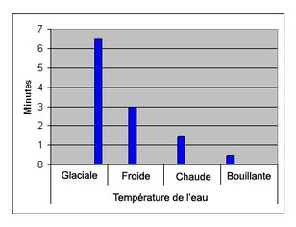
Informations sur le contexte pour l’enseignant
Modèle de dissolution
Voici clairement ce qui se passe quand une matière solide se dissout dans un liquide. Un solide (soluble) entre en contact avec un liquide (solvant). Le liquide « décolle » les particules du solide qui peuvent alors se déplacer, se mélanger et glisser librement entre les particules du liquide.
Les facteurs qui affectent le temps mis par un solide pour se dissoudre sont les suivants :
- la température du solvant (plus rapide dans l’eau chaude) ;
- la taille du soluble (plus rapide avec de petits grains) ;
- le mouvement du solvant (en remuant, on accélère la dissolution).
Un exemple – dissolution du sel
La cuiller à café de sel est le soluble. L’eau dans le pot est le solvant. Une fois que l’on a ajouté le sel, le processus s’appelle la dissolution. Le produit de la dissolution est une solution saline (salée).
Si l’on ajoute du sel jusqu’à ce que la dissolution ne soit plus possible, on obtient une solution saturée.

Ressource 4 : La course au glaçon qui disparaît
Ressource de l’enseignant pour la préparation ou l’adaptation, à utiliser avec les élèves
Répartissez vos élèves en groupes de quatre ou cinq.
1. Dans chacun des groupes, choisissez quelqu’un qui jouera le rôle d’un « observateur indépendant ». Cet observateur devra dire:
- si le groupe a bien travaillé collectivement ;
- ce qu’a fait exactement le groupe pour résoudre le problème ;
- combien de temps cela leur a pris.
2. Voici le défi : Chaque groupe a un glaçon de taille moyenne dans une coupe en polystyrène ou en plastique. Il s’agit de trouver le meilleur moyen pour faire disparaître le glaçon sans laisser de trace, même pas une marque d’humidité !
3. L’observateur du groupe enregistre les résultats au tableau noir, dans une grille comme celle-ci.
Groupe | Temps : Minutes
Groupe | 1 | 2 | 3 | 4 | 5 | 6 | 7 | 8 | 9 | 10 | Actions entreprises
A
B
C
D
E
F
4. Toutes les minutes, l’observateur de chaque groupe inscrit un « X » s’il reste encore une trace du glaçon.
5. Avant de démarrer la course, donnez aux élèves le temps de discuter et de planifier la manière dont ils vont faire disparaître le glaçon.
6. Quel groupe a trouvé le meilleur moyen de faire disparaître le glaçon le plus rapidement ? Quel groupe a trouvé le deuxième meilleur moyen ? Quel groupe a le moins bien réussi ?
7. Demandez aux observateurs de faire un compte-rendu sur la manière dont les groupes ont travaillé. Pour cela, ils peuvent utiliser une fiche d’évaluation (voir ci-dessous) pour noter chaque groupe.

5  Excellent | Tout la monde a participé activement. Tout le monde a été attentif, a fait des suggestions et a participé au déroulement pratique de l’expérience. Tout le monde a bien coopéré.
4  Très bien | Pratiquement tous les élèves du groupe ont participé et ont pu faire quelque chose pour aider. Tout le monde s’est intéressé à l’expérience. Personne ne s’est senti à l’écart.
3  Bien | Le groupe est resté ensemble et a fait le travail. Mais certains élèves n’ont pas vraiment participé ni cherché à aider le groupe.
1-2  Médiocre | Le groupe était désorganisé. Une personne a tout décidé pour tout le monde. Il n’y a pas presque pas eu de partage d’idées ni de discussion sur le déroulement de l’expérience.
Exploitation de la course aux glaçons
Discutez des transformations vues par les élèves au fur et à mesure que le glaçon disparaissait. Comment de la glace sous forme solide se transforme (fond) en eau liquide et enfin se transforme (s’évapore) en un gaz invisible ou en vapeur ? C’est ce qu’on appelle les transformations de phase. Terminez la leçon avec un petit questionnaire. Voici les questions :
- Faites une liste de tout ce que vous pouvez faire pour accélérer le processus de transformation de glace solide en eau liquide.
- Quel est le terme scientifique qui décrit la transformation d‘un solide en un liquide ?
- Faites une liste de ce qui accélère le processus de transformation d’eau liquide en un gaz tel que la vapeur d’eau.
- Quel est le terme qui décrit la transformation d’un liquide en un gaz ?
Aide pour les réponses :
Les facteurs qui entrent en jeu dans la dissolution et l’évaporation sont :
- la chaleur ;
- la taille et la forme ;
- l’air en mouvement ;
- la pression.
Comme devoir de maison, vous pouvez demander aux élèves d’écrire un court résumé de ce qu’ils ont appris avec la course aux glaçons.

Ressource 5 : Molécules et atomes
Information préliminaire ou connaissance du sujet
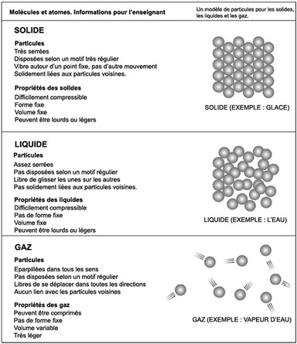
Adapté de: Primary Science, Developing Subject Knowledge, Jane Devereux
Retour à la page Sciences

Section numéro 3 : Etude des liquides
Question clé: Comment utiliser différentes activités pour étudier les liquides ?
Mots clés: évaluation ; cartes mentales ; démonstrations ; études ; recherches ; tension de surface ; liquides

Résultats de l’apprentissage
À la fin de cette section, vous aurez :
- utilisé des cartes mentales de « vue d’ensemble » pour voir ce que les élèves savent déjà avant de démarrer un nouveau sujet ;
- mis en œuvre des démonstrations pratiques en classe pour stimuler la réflexion des élèves ;
- planifié différentes sortes d’activités notamment des expériences et la mise en scène d’une petite pièce pour mieux faire comprendre aux enfants le rôle de l’eau.

Introduction
Quel que soit l’âge de vos élèves, il est toujours judicieux de démarrer un nouveau sujet par une séance complète au cours de laquelle vous allez vous faire une idée précise du niveau des connaissances des élèves en la matière. Cela peut être enregistré sous forme d’une carte mentale (voir Ressource clé : Utiliser les cartes conceptuelles et le remue-méninges pour explorer les idées). Encouragez les élèves à mettre en commun toutes les questions qu’ils peuvent se poser. Le fait de savoir ce que vos élèves ont besoin d’apprendre vous aidera à mieux préparer votre cours. Quelles sortes de matériels doit-on préparer ? (Voir la Ressource clé : Planifiez et préparez vos leçons.)
Dans cette section, nous vous expliquons comment utiliser une carte mentale et préparer une série d’activités autour des liquides et de leurs propriétés.

1. Utilisation du remue-méninges, des cartes mentales et des démonstrations pour explorer les connaissances préalables des élèves
Dans la mesure où l’eau joue un rôle tellement essentiel sur la terre, nous insistons sur son rôle quand nous abordons la leçon sur les liquides. L’Étude de cas 1 montre comment un enseignant a noté les idées des élèves sur l’eau dans une carte mentale qui a été ensuite complétée au fil des leçons sur le sujet. Pouvez-vous utiliser les cartes mentales pour introduire ce sujet ? Après avoir fait une carte mentale ou utilisé un autre moyen pour vous rendre compte du niveau de connaissances des élèves, il est important de faire des démonstrations pratiques. Elles permettent de renforcer les connaissances et de montrer comment les choses fonctionnent ou se produisent.
Dans l’Activité 1, vous effectuez l’une des nombreuses démonstrations qu’il est possible de faire pour montrer les propriétés de l’eau – une roue à aubes.
Depuis l’antiquité, l’homme a compris la force de l’eau en mouvement. Si l’eau peut être canalisée pour couler au-dessus ou en dessous des pales d’une roue, elle fait tourner la roue. Cela peut être utilisé pour actionner d’autres machines qui à leur tour vont moudre la farine ou générer de l’électricité.
Si vous n’avez pas accès à suffisamment d’eau pour cette démonstration, nous vous suggérons d’essayer une autre démonstration, par exemple « Comment montrer la présence de vapeur d’eau dans l’air du désert ? » (La Ressource 1: Survivre dans le désert explique cette activité.)

Étude de cas 1 : Elaborer une vue d’ensemble et poser des questions
Afua qui enseigne à l’école primaire de Kara au Togo, démarre toujours un nouveau sujet d’étude d’une manière décontractée, en rassemblant ses élèves du cours élémentaire 2ème année (CM2) autour d’elle. Elle s’assied sur un tabouret bas, une grande feuille de papier ou un chevalet improvisé derrière elle. Elle commence à parler du sujet d’une manière informelle – dans le cas présent « l’eau ».
Afua demande aux élèves ce qu’ils savent sur l’eau. Elle les encourage à écouter attentivement ce que chacun a à dire et de faire des commentaires sur ce qui est dit. Elle ne qualifie aucune idée de « mauvaise réponse » mais demande à la classe d’y réfléchir avant de l’ajouter à la carte mentale, et de discuter de l’endroit où l’on doit la noter sur la carte.
Elle s’assure que la carte mentale répond à une logique. Quand Dora mentionne « inondations », tous sont d’accord pour dire que l’eau peut être dangereuse, et le mot est écrit à côté d’autres exemples de dangers. Quant on en vient à parler de pollution et de poisons dissous, ces deux mots sont également reliés aux « dangers ».
Plus tard, ils recopient dans leurs cahiers de science la dernière version corrigée de la carte qu’a faite Afua. Pendant qu’ils font cela, ils réfléchissent à d’autres questions qu’ils peuvent se poser. Toutes les questions sont ajoutées sur la carte mentale dans une couleur différente. (Reportez-vous à la Ressource 2 :Exemple d’une carte mentale).

Activité 1 : Démonstrations pratiques en classe – roues à aubes
Cette démonstration montre la force de l’eau en mouvement d’une manière spectaculaire, mais très simple. La Ressource 3 : Instructions pour la fabrication d’une roue à aubes vous indique comment de la pâte à modeler ou du mastic autour d’un tube et dans lequel on enfiche des lames en carton suffit pour faire une roue à aubes. Si le tube peut tourner librement autour d’une barre (axe) et que l’on attache une ficelle lestée d’un poids au tube, alors l’eau versée sur les lames fera tourner la ficelle autour du tube en mouvement et soulèvera le poids.
Nous vous recommandons d’essayer cette démonstration avant de la faire devant vos élèves. Préparez les questions que vous allez leur poser. Vous pouvez par exemple leur demander :
- Où avez-vous déjà vu ceci ?
- Que fait la roue à aubes ?
- Pour quels types d’applications pourrait-on l’utiliser ?
Vous pouvez étendre la démonstration en cherchant si le fait de modifier l’axe ou l’angle des lames fait tourner la roue plus vite.
Cette démonstration intègre à la fois la science et la technologie. Quand vous cessez de verser de l’eau, survient un problème. La ficelle se déroule. Vous pouvez demander à vos élèves de relever le défi technologique consistant à construire quelque chose qui empêche le déroulement de la ficelle ou utiliser le dispositif pour faire quelque chose.

2. Focus sur l’eau potable
Certains prédisent qu’à l’avenir, l’eau sera la cause des prochaines guerres – une pensée alarmante. L’eau est notre ressource la plus précieuse. Comment nous assurer que les élèves apprécient l’eau à sa juste valeur et l’utilisent avec modération ?
La quantité d’eau qui se trouve sur la terre est d’environ 1 400 milliards de litres. On la trouve principalement dans trois endroits:
- les océans et les mers (97%)
- gelée, sous forme de glace (2%)
- sous terre (1%)
Il y a aussi de l’eau dans les lacs et les rivières, dans l’atmosphère et dans les êtres vivants.
L’Étude de cas 2 montre une manière intéressante de combiner la science et le langage dans un petit scénario d’art dramatique relatif à l’approvisionnement en eau. Il est important d’utiliser différents types d’activités en science de façon à ce que chaque élève puisse avoir un style d’apprentissage préféré – certains apprennent mieux par la pratique, d’autres en observant et d’autres encore en écoutant.
Dans l’Activité 2, vous préparez et faites une démonstration sur la manière d’extraire de l’eau potable à partir d’eau salée ou d’eau sale. Comme pour toutes les démonstrations, nous vous recommandons de l’essayer avant le cours et de préparer soigneusement les questions que vous allez poser aux élèves pendant la démonstration.

Étude de cas 2: Merci pour le verre d’eau.
Afi Fangbemi intègre ce que les élèves ont appris dans d’autres matières chaque fois que c’est possible. Avec l’eau, elle a relié la science au langage en faisant un « grand livre » avec sa classe. Elle a tout préparé soigneusement à l’avance de façon à ce que le cours combiné se passe dans les meilleures conditions possibles.
Elle a commencé par impliquer un des élèves les plus timides et a démarré un petit scénario théâtral dans la classe. Elle a demandé à Sam de venir au tableau et lui a dit: « Voici un verre d’eau pour toi. » Evidemment, le garçon poli a répondu : « Merci, Madame, pour le verre d’eau. » Ce à quoi elle a répondu, à la surprise générale : « Ne me remercie pas ! Je n’ai fait que te donner l’eau. « Remercie-le… » (et elle a montré du doigt le verre).
Sam a donc remercié le verre. « Ne me remercie pas, » dit le verre, « je n’ai fait que contenir l’eau. Remercie-le… (« Robinet ! » ont dit quelques élèves de la classe). « C’est vrai » a dit Afi et elle a fait venir Koffi au tableau jouer le rôle du robinet.
Donc Sam est allé remercier le robinet. « Ne me remercie pas, » a dit le robinet (Koffi), « je n’ai fait que verser l’eau. Remercie les… (« tuyaux » ont crié plusieurs élèves).
Et le cours a continué ainsi, en reconstituant l’histoire de l’approvisionnement local en eau, mais d’une façon inversée, depuis les canalisations, le réservoir, la station de pompage, et ainsi de suite. (Vous pouvez lire une description détaillée de ce cours avec des conseils à la Ressource 4 :Fabrication d’un grand livre).

Activité 2: Obtenir de l’eau propre
Il est possible d’obtenir de l’eau potable et propre à partir d’eau sale ou salée. Demandez à vos élèves : « Comment pouvons-nous faire cela ? » Écoutez les idées de tout le monde et notez-les au tableau.
Montrez à vos élèves comment vous pouvez transformer de l’eau salée et sale en eau potable. Faites chauffer une petite quantité d’eau dans un récipient adéquat. Au-dessus du récipient, placez un morceau de verre de façon à ce qu’il soit placé en direction d’un autre récipient. Quand l’eau bout, elle se transforme en vapeur. La vapeur se condense sur le morceau de verre et s’écoule goutte à goutte dans le second récipient. Expliquez ces phases à vos élèves. Vous devez les répéter plusieurs fois et écrire les mots importants au tableau.
Demandez à la classe d’observer la nouvelle eau et de la décrire. Que reste-t-il dans le premier récipient ? Ce procédé est appelé distillation.
Maintenant demandez à vos élèves de travailler en groupes et de réfléchir à une version à grande échelle de cette expérience. Comment obtenir suffisamment d’eau potable pour leur foyer ? Demandez-leur de présenter leurs idées et de discuter tous ensemble des différentes propositions. (Voir la Ressource 1 pour des idées).

3. Résolution de problèmes par des expériences scientifiques
Pour la dernière partie de cette section, nous consolidons les idées des deux premières sections en demandant aux élèves de résoudre le problème présenté dans l’Activité clé (lisez-là maintenant). Cette activité fait appel aux compétences d’investigation – hypothèses, préparation, enregistrement et présentation des résultats. Est-ce que ce type d’activité a suscité l’intérêt des élèves ? Pouvez-vous penser à d’autres thèmes au programme du cours de science où vous pourriez renouveler cette approche ? Partagez vos idées avec vos collègues. Peut-être pourriez-vous commencer un cahier des expériences dans l‘école.
Souvent, dans la science, se produisent des choses inattendues. Dans l’Étude de cas 3, un enseignant a utilisé une démonstration pour motiver la réflexion de ses élèves – il a montré qu’une aiguille en métal flottait. Comment peut-on expliquer cela ? Ce type d’activités vous donne l’occasion d’évaluer le niveau de compréhension de vos élèves et de compléter la carte mentale du début de cours.

Étude de cas 3: Une aiguille flotte – étude de la tension superficielle
Barnabé Ayo a toujours adoré les surprises lorsqu’il était enfant. Dans ses cours de science, il cherche toujours à démontrer les faits décrits dans les manuels par des expériences inattendues. Cette courte démonstration a certainement surpris ses élèves et les a fait réfléchir sérieusement à la nature de l’eau.
Il a rassemblé un bol en verre, rempli au deux tiers d’eau, quelques aiguilles à coudre ordinaires, des ciseaux et du papier hygiénique ou un mouchoir en papier plié en deux.
Tout d’abord, il a demandé aux élèves de lui dire ce qui allait se passer si l’on plaçait une aiguille à la surface de l’eau. Ils ont tous affirmé qu’elle allait couler. M. Ayo a demandé à un élève d’essayer – et leur hypothèse a été vérifiée.
Ensuite, il a pris une autre aiguille et a coupé un petit rectangle dans le mouchoir en papier légèrement plus long que l’aiguille et de 2 cm de large. Il a séparé les deux couches de papier et a posé l’aiguille sur l’un des rectangles. Puis il a posé avec précaution les deux morceaux de papier sur l’eau. « Vous voyez ! Elle flotte », a-t-il dit à la classe. Ils lui ont tous répondu qu’il trichait. Mais ensuite, pendant qu’ils regardaient, le mouchoir imbibé d’eau a coulé et l’aiguille est restée flotter à la surface.
M. Ayo n’a pas donné d’explication. Il a demandé à ses élèves d’en discuter par petits groupes. Puis il leur a demandé de suggérer des explications du phénomène qu’ils venaient d’observer et leur a expliqué le principe de la tension superficielle.
À la fin du cours, quelques élèves ont ajouté cette nouvelle information à leur carte mentale sur l’eau. (La Ressource 5: La tension superficielle donne des informations de contexte qui vous sont destinées à vous, l’enseignant.)

Activité clé : Quelle est la meilleure façon de faire sécher un bout de tissu ?
- Répartissez vos élèves par groupes de quatre.
- Donnez à chaque groupe un morceau de tissu ou une serviette en papier à mouiller et ensuite couper en morceaux. Maintenant demandez-leur quelle est la meilleure manière de sécher les morceaux de tissu. Le tissu doit-il être – chiffonné ? plié ? étendu ? au soleil ? à l’ombre ? au courant d’air ?
- Chaque groupe doit émettre une hypothèse et préparer son expérience. De quel matériel ont-ils besoin ? Que vont-ils mesurer ? Comment vont-ils présenter leurs résultats ?
- Dites aux élèves qu’ils ne doivent rien changer excepté la seule chose qu’ils recherchent – ici, leur méthode de séchage. Ils doivent donc s’assurer que chaque morceau de tissu est de la même taille et mouillé avec la même quantité d’eau quand ils démarrent leur expérience.
- Lorsque les groupes ont bien préparé leur expérience et leur équipement, laissez-les démarrer.
Chaque groupe doit présenter ses résultats à la classe : ils doivent inclure la meilleure façon de sécher le tissu et expliquer ce qui n’a pas marché au cours de leur expérience.

Ressource 1 : Survivre dans le désert
Ressource de l’enseignant pour la préparation ou l’adaptation, à utiliser avec les élèves
Si vous êtes bloqué dans le désert sans eau, vous pouvez collecter de l’eau du sol pour la boire si vous disposez d’une feuille de plastique transparent et un récipient vide. L’illustration ci-dessous montre comment procéder.

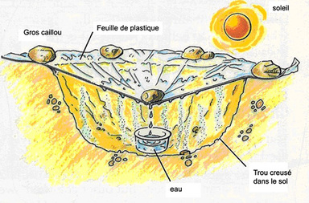

Pouvez-vous expliquer comment ça marche ?
La chaleur du soleil fait évaporer l’eau du sol.
La vapeur d’eau s’élève dans l’air.
Lorsqu’elle est en contact avec la feuille plus froide, elle se condense et se transforme en eau.
L’eau coule le long des parois internes de la feuille et est collectée dans le récipient.
Pouvez-vous tenter cette expérience avec vos élèves ?

Ressource 2 : Exemple d’une carte mentale: Activité préliminaire – créer une carte mentale de tout ce que nous savons sur l’eau.
Ressource de l’enseignant pour la préparation ou l’adaptation, à utiliser avec les élèves
Les élèves travaillent par petits groupes, ils discutent et réfléchissent aux différents aspects de l’eau, et créent une carte mentale sur l’un de ses aspects en particulier. Les aspects abordés sont les suivants:
- les propriétés de l’eau ;
- où l’on trouve de l’eau ;
- les polluants ;
- les utilisations de l’eau ;
- les sources ;
- les dangers ;
- les croyances culturelles.
Cette activité est très valorisante. Au lieu de tester ce qu’ils ne connaissent pas, on leur donne l’opportunité de partager avec les autres ce qu’ils savent déjà. Ils sont encouragés à s’aider mutuellement, et à ne pas entrer en compétition les contre les autres. C’est un bon moyen d’évaluation du niveau de leurs connaissances et en même temps de leur capacité à travailler ensemble.
La page suivante montre une carte mentale réalisée par des enseignants au cours d’un atelier pédagogique.
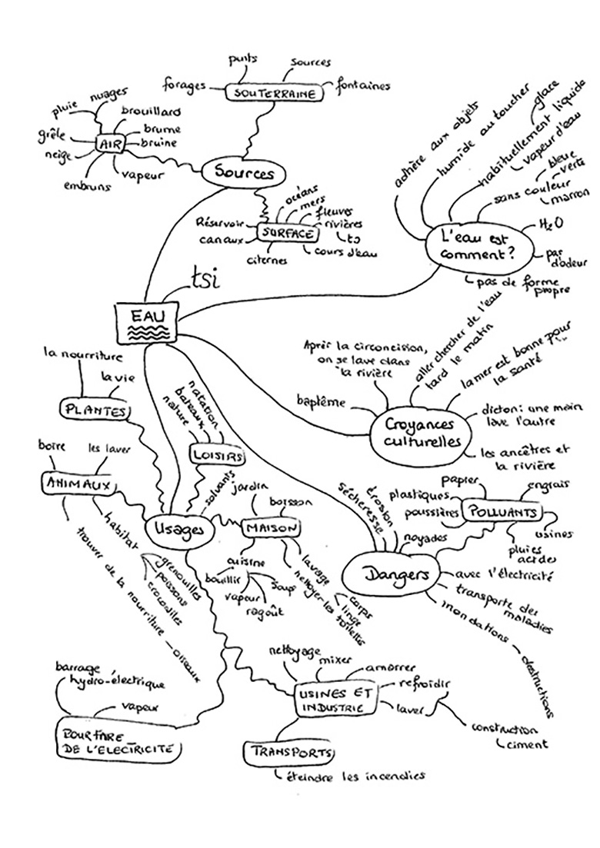

Ressource 3 : Instructions pour la fabrication d’une roue à aubes
Informations sur le contexte/la connaissance du sujet, pour l'enseignant
Vous avez besoin d’une aiguille à coudre, d’un tube en verre ou en plastique par exemple l’armature d’un stylo (à travers lequel l’aiguille peut passer), de ficelle (environ 1,5 m), de pâte à modeler/mastic et de carton rigide.
Découpez les huit lames pour la roue à aubes dans le morceau de carton – des rectangles d’environ 6 cm par 4 cm.
Faites passer l’aiguille à tricoter dans le tube de verre.
Attachez l’extrémité de la ficelle autour du tube de verre et recouvrez cette extrémité avec un morceau de mastic.
Puis recouvrez-la d’un gros morceau de mastic dans lequel vous plantez les lames de votre roue à intervalles réguliers.
Attachez un poids à l’autre extrémité de la ficelle.
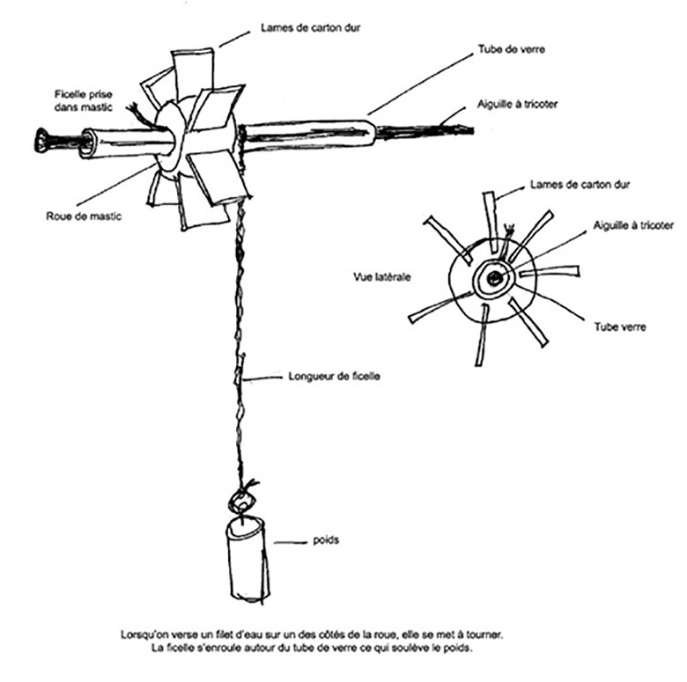
Vous êtes prêt à essayer votre roue ! Tenez l’aiguille à tricoter et versez de l’eau sur un côté des lames.

Ressource 4 : Fabrication d’un grand livre
Informations sur le contexte/la connaissance du sujet, pour l'enseignant
Raisons pour faire un livre
Si les livres sont intéressants, alors les élèves développent un intérêt pour la lecture. Si les livres sont ennuyeux et ne parlent pas de ce qui les intéresse, les élèves considèrent la lecture comme une corvée qui n’a pas grand-chose à voir avec eux et leurs centres d’intérêt.
Si on propose aux enfants de réaliser eux-mêmes un livre, ils se voient comme des auteurs et c’est quelque chose d’extrêmement motivant.
Si les élèves ne se reconnaissent jamais ni ne reconnaissent leur vie dans les livres qu’ils lisent, alors ils pensent que les livres n’ont que peu de choses à voir avec eux et cela ne les incite pas à plus de curiosité.
Dans beaucoup d’autres parties du monde, on encourage les élèves à faire leurs propres livres à l’école (collectivement ou individuellement). Ces élèves adorent lire et maîtrisent parfaitement la lecture.
On a également tendance à réaliser des livres de grand format pour les premières étapes de l’apprentissage de la lecture afin que la lecture puisse être une activité partagée. Avec un livre grand format, un enseignant peut aider la classe entière à devenir des lecteurs assidus.
Merci pour le verre d’eau.
Ce livre retrace à l’envers l’histoire d’un enfant à qui l’on donne un verre d’eau. L’histoire remonte jusqu’au fournisseur originel – le soleil. Vous pouvez adapter l’histoire selon l’endroit où vous êtes, comme un village ou une ville et faire votre propre livre avec vos élèves. Assurez-vous de la participation de tous les élèves. Préparez chaque page et répartissez les pages entre les différents groupes. Vos élèves pourront montrer leur travail à d’autres élèves de l’école.
Adapté de Primary Science Programme Workshop Report – Kenyon & Kenyon (1996)

Ressource 5 : Tension superficielle – informations pour les enseignants
Informations sur le contexte/la connaissance du sujet, pour l'enseignant
Si vous n’avez jamais vu d’aiguille en acier flotter sur la « couche mince » de la surface de l’eau, vous pouvez être aussi surpris que vos élèves le seront quand vous en ferez la démonstration. Mais quelle est l’explication ?
Réfléchissez un peu. Essayez d’imaginer de fines particules d’eau. Dans votre esprit, imaginez-les en train de flotter et de se déplacer entre elles. Mais elles sont toujours maintenues ensemble par de faibles forces d’attraction. Cela se produit dans toutes les directions. À n’importe quel moment, toute particule se trouve cernée de particules voisines (à droite, à gauche, devant et derrière). Il y en a également au-dessus et en-dessous. Vous voyez ce qui se passe ?
Maintenant pensez à une particule à la surface. Il n’y a pas de particules au-dessus d’elle. Cela donne aux particules qui se trouvent à la surface des forces d’attraction supplémentaires à dépenser, et par conséquent, les particules à la surface auront tendance à se resserrer plus fortement. Cela crée une couche temporaire dure et assez solide à la surface de l’eau. Les scientifiques s’accordent pour appeler cette attirance supplémentaire entre les particules de certains liquides « tension superficielle ».
L’eau possède une tension superficielle beaucoup plus élevée que la plupart des autres liquides. Vous pouvez tenter cette expérience avec d’autres liquides pour démontrer cette propriété.
Est-ce que vos élèves peuvent donner d’autres exemples de tensions superficielles ?
Parmi d’autres exemples, il y a la formation des gouttes d’eau et les insectes qui marchent sur l’eau.
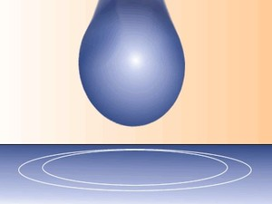
Une goutte d’eau – où comment la tension superficielle en modifie la forme
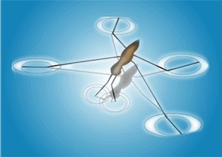
L’insecte peut marcher sur l’eau grâce à la tension superficielle existant à la surface de l’eau.
Adapté de: University of Central Florida, Website
Retour à la page Sciences

Section numéro 4 : Étude de l’air
Question clé: Comment utiliser les modèles, les expériences et la discussion pour aider les élèves à comprendre ce qu’est l’air ?
Mots clés: gaz ; air ; particules ; évaluation ; modèle ; expériences

Résultats de l’apprentissage
À la fin de cette section, vous aurez :
- vu comment exploiter l’apprentissage du vocabulaire en sciences ;
- exploré les idées sur l’air et les particules avec vos élèves ;
- utilisé différentes méthodes pour évaluer les connaissances de vos élèves.

Introduction
Cette section répond à deux principaux objectifs :
- Augmenter votre propre prise de conscience de la manière dont le langage peut aider les élèves dans leur démarche et leur réflexion scientifiques ;
- Faire en sorte d’introduire le vocabulaire adéquat qui aidera vos élèves à comprendre la nature de l’air et comment il se comporte.

1. Focus sur la langue d’apprentissage pour explorer le thème « l’air »
Les instituteurs enseignent souvent les cours de science dans la langue maternelle des enfants tandis que la prise de notes et les tests se font dans la langue cible, à savoir l’arabe, le kiswahili, l’anglais ou le français. Pourtant, le cours de science offre une excellente opportunité d’acquisition de la langue dans la mesure où le vocabulaire appris est « connecté à une action ».
C’est le thème de l’Étude de cas 1. La simple action de « montrer du doigt » quelque chose au cours d’une démonstration peut vous aider à voir ce que les élèves ont compris. Ce que les élèves disent, en montrant du doigt quelque chose, révèle ce qu’ils savent. Vous mettez ceci en pratique dans l’Activité 1 avec une série d’études où vous mettez l’accent sur les observations et les déductions clairement réfléchies – d’après leurs observations, que peuvent-ils déduire de la nature de l’air ? Encouragez l’utilisation de nombreux mots descriptifs. C’est l’occasion idéale pour renforcer leur apprentissage de la langue.

Étude de cas 1 : « Ndiyakumsha » – J’ai réussi
De nombreux enseignants de petites classes ne pensent pas qu’il soit possible de faire une leçon de science complètement en français. « Les enfants seraient perdus », disent-ils. Au cours d’un récent atelier pédagogique en Afrique du Sud, Lawrence Manzezulu, les a mis au défi d’essayer. (NDT : ici, dans cet exemple, l’exercice se passe en anglais, étant donné que nous sommes en Afrique du Sud)
Ils ont préparé une leçon ensemble (voir la Ressource 1 : Cours d’introduction sur l’airpour un plan détaillé de la leçon) offrant de nombreuses opportunités de relier la parole et la pensée à l’action. Un peu nerveuse, une enseignante a accepté d’être volontaire pour faire la leçon. Elle a donc commencé en expliquant que le cours serait uniquement en anglais – mais que les élèves pourraient parler dans la langue de leur choix pour leurs interventions.
À l’issue du cours, elle leur a demandé ce qu’ils avaient appris. Un élève a répondu (joignant le geste à la parole en s’exprimant en anglais) « nous avons appris, Madame, que l’air est en haut, en bas, à l’intérieur, à l’extérieur, partout. » (Cela a été un moment inoubliable pour l’enseignante). Elle a dit pour la première fois en xhosa – « ndiyakumsha! » ce qui veut dire « j’ai réussi !».

Activité 1 : L’air qui nousentoure
Prenez un ballon de football (ou tout autre type de ballon) et dites à vos élèves qu’il représente la Terre. Tenez-le dans la main gauche et faites avancer votre index de la main droite tendu lentement vers lui en démarrant de loin comme s’il s’agissait d’un vaisseau spatial revenant sur Terre. Demandez aux élèves de lever la main quand ils pensent que le vaisseau est arrivé à la hauteur de l’air. (Notez bien à quel moment ils lèvent la main). Arrêtez quand vous n’êtes plus qu’à quelques millimètres de la surface du ballon. Dites-leur: « Maintenant ! C’est ici que commence l’air. » Est-ce que certains de vos élèves le savaient ou le pensaient ?
Maintenant demandez à vos élèves de faire les petites expériences de la Ressource 2 :Expériences sur l’air en binômes pour qu’ils découvrent quelques principes sur l’air qui les entoure.
Demandez à vos élèves de noter ce qu’ils ont découvert sur l’air :
- à quoi il ressemble ;
- comment ils savent qu’il est là ;
- en quoi il est différent de l’eau.
Etes-vous surpris de leurs réponses ? Écoutez leurs idées et leurs observations : elles vous permettront de vous rendre compte de leur niveau de connaissances sur l’air et son comportement.

2. Exploration des propriétés de l’air
Dans l’Activité clé de la section 4 du module 1, les élèves ont observé et recherché des choses qui se déplacent dans l’air. L’Activité 2 s’intègre parfaitement à ce travail et peut être effectuée en même temps. Mais vous pouvez aussi commencer par observer et comparer les choses non-vivantes, par exemple les feuilles de papier, les cerfs-volants et les avions. Il peut être également utile d’observer et de comparer les choses qui tombent, ou chutent dans l’air. Les enfants ont ainsi commencé à penser que l’air doit être constitué de petites particules qui se déplacent librement, mais qui néanmoins se mettent en travers du chemin et exercent une poussée contre les choses qui tombent.
Dans l’Etude de cas 2, nous voyons comment un enseignant utilise la question d’un élève pour parler des avions et de faire réfléchir toute la classe à la capacité de ceux-ci à voler et rester en l’air. L’Activité 2 commence par des observations faites par les élèves dans leurs propres langues, puis évolue avec un défi pratique où l’on demande aux enfants de résoudre un problème, et leur démarche est révélatrice de ce qu’ils pensent.

Étude de cas 2: Comment expliquer qu’un avion très lourd puisse voler sans tomber ?
Quand Paulina à l’EPP Kamina au Togo a demandé aux élèves de poser leurs questions sur l’air, Bali a voulu savoir comment on pouvait expliquer qu’un avion puisse rester en l’air. Paulina a demandé conseil à l’un de ses collègues du collège St Albert d’Atakpamé. Lisez ce conseil à la Ressource 3 : Qu’est-ce qui permet à l’avion de tenir en l’air ?
Certaines des démonstrations et d’activités qu’il a suggérées ont beaucoup étonné les élèves, notamment celle où, bien qu’il ait soufflé de toutes ses forces, Kokou n’a jamais réussi à faire sortir la balle de ping pong de l’entonnoir où elle se trouvait. Pourtant, le tout petit Kossi a pu faire atteindre le toit à sa balle en soufflant à travers un tube en carton.
Ce qui a le plus impressionné Paulina, c’est que ses élèves ont même suggéré quelques changements à l’activité « souffler sous le pont de papier ».
Que ce passerait-il si le pont était dans l’autre sens ? Elle les a félicités et les a laissés tester cette configuration également. À la fin du cours, ils ont fait une courte présentation de cette question au directeur de l’école.

Activité 2: La passionnante course lente de feuilles de papier
- Tout d’abord, démontrez la « course rapide de feuilles de papier ». Montez sur votre chaise ou votre bureau tenant aussi haut que possible 2 feuilles de papier A4 identiques, étiquetées A et B.
- Demandez aux élèves de deviner quelle feuille atterrira la première. Juste avant de les lacher, froissez la feuille B pour en faire une boule serrée. Répétez le lâcher des feuilles plusieurs fois en demandant aux élèves d’observer et de comparer avec attention.
- Dessinez un tableau à deux colonnes au tableau pour permettre aux élèves d’enregistrer leurs observations et descriptions de la manière dont les feuilles tombent. Les élèves utilisent les langues qu’ils connaissent pour décrire le mouvement des feuilles. Ceci constitue une excellente activité multilingue et vous donne une chance d’évaluer vos élèves pendant qu’ils pensent et parlent.
- Terminez par la course lente de feuilles de papier. Mettez les élèves en binômes et donnez à chaque binôme de longues bandes de papier identiques d’environ 30 cm par 5 cm. Le défi est de modifier la bande de papier (de la changer d’une manière ou d’une autre) pour qu’elle tombe aussi lentement que possible dans l’air. Quelle est la modification que permet la descente la plus lente ?
(La ressource 4 : La course de feuille de papier lente offre des idées et des conseils supplémentaires.)

3. Utilisation de modèles pour expliquer des concepts invisibles
Les activités de cette section auront commencé à donner aux élèves une idée de ce qu'on appelle « la nature particulaire de la matière ». Si vous observez la manière dont une feuille de papier se fraie un chemin à travers l'air en tombant, vous pouvez presque vous imaginer les particules invisibles qui lui barrent le chemin. Paulina a mentionné les particules quand elle a expliqué la faible pression au-dessus de l'aile d'un avion.
Il est difficile de montrer aux élèves les particules dans l'air – celles-ci sont beaucoup trop petites pour être vues, même au microscope ; nous devons donc utiliser des modèles pour aider nos élèves à construire une image de ce qu’est l'air. Dans l'Activité-clé, les élèves deviennent des particules dans l'air. Beaucoup d'élèves aiment apprendre en touchant et en faisant. Ils aiment être actifs et il est plus facile pour eux de se rappeler ce qu'ils ont vécu réellement.
Dans l'étude de cas 3, un enseignant construit un modèle pour montrer comment l'air est constitué d'un mélange de différentes particules et enchaîne avec un travail d’investigation sur la respiration. Les deux types d'approche donnent la possibilité d'évaluer ce que vos élèves apprennent.

Étude de cas 3: Un modèle pour l'air
Ayélé Mensah avait vraiment apprécié les sciences à l'École Normale d’Instituteurs (ENI) de Notsè, et souhaitait vivement que ses élèves apprennent les sciences d'une manière active.
Sa classe avait étudié l'air et avait discuté du fait qu’il était composé de différents gaz et du fait que les gens inspirent de l'oxygène et expirent du dioxyde de carbone. Ayélé a voulu montrer que ce n'est pas exact. On inspire un mélange de gaz et on expire un mélange de gaz. C'est un fait qu'il y a plus d'oxygène dans l'air qu’on inspire et plus de dioxyde de carbone dans l'air qu’on expire. Comment pourrait-elle montrer cela ? Les particules de chaque gaz sont invisibles. Pour rendre cela plus clair, Ayélé s’est servie d’un modèle pour faire sa démonstration.
Elle a utilisé des solides granulaires de tous les jours (sel, poivre, sucre, sable) pour représenter les constituants individuels séparés de l'air et puis les a ensuite très clairement mélangés. Elle a ensuite été en mesure de démontrer qu'il n'était pas possible de ne respirer que l'oxygène. Au contraire, tous les gaz passent dans nos poumons, mais seulement l'oxygène est absorbé par le sang. (Ressource 5 : En savoir plus sur l’air donne plus de détails sur le plan de la leçon d’ Ayélé)
Elle a enchaîné en posant deux questions à ses élèves:
- Combien de fois expirez-vous en une minute ?
- Quelle quantité d'air expirez-vous dans un souffle normal ?
Elle a été ravie de leurs résultats. La classe a produit un grand nombre de données. Ensemble, ils ont examiné les données et ont tenté de répondre à des questions telles que: Qui respire plus rapidement, les filles ou les garçons ? Les élèves les plus âgés ou les élèves les plus jeunes ? Et ainsi de suite. Ils ont présenté leurs résultats dans des tableaux sur le mur à l'aide de grandes feuilles de papier journal.

Activité clé : Qu’est-ce que l’air ?
D’abord, pulvérisez une petite quantité d'un purificateur d'air dans l'air dans un coin de votre salle de classe. Dites aux élèves de lever la main quand ils peuvent le sentir.
Demandez: « Comment est-il arrivé à votre nez ? » Guider leur discussion vers l’idée des particules. L'air est constitué de très petites particules qui se déplacent sans arrêt.
- Maintenant, dites à vos élèves qu'ils vont être des particules d'air.
- Emmenez-les dehors vers un espace approprié.
- Dites-leur qu'ils doivent se pétrifier lorsque vous criez « stop ».
- Demandez-leur de courir.
- Après une minute criez « stop ».
- Posez la question: Où êtes-vous tous ? Comment êtes-vous organisés ?
- Sélectionnez cinq élèves et demandez-leur de se tenir près de vous et donnez-leur un chapeau chacun.
- Maintenant, demandez à tout le monde de se remettre à courir.
- Criez « stop » après une minute.
- Posez la question: Où sont les élèves qui portent les chapeaux ? Sont-ils répartis parmi vous ?
Rassemblez vos élèves autour de vous et parlez de ce modèle. Qui étaient les élèves qui portaient les chapeaux ? Comment vont-ils se déplacer si le gaz est plus chaud ? Et s’il est plus froid ?
Faites rentrer vos élèves dans la classe et demandez-leur d'utiliser ces idées pour travailler en groupes et dessiner une affiche pour montrer comment les odeurs de cuisine se répandent dans une maison.

Ressource 1 : Cours d’introduction sur l’air
Ressource de l’enseignant pour la préparation ou l’adaptation, à utiliser avec les élèves
Remarque: Planifiez une leçon sur une double période d’une heure juste après la récréation, mais faites votre introduction juste avant la récréation.
Commencez par donner à un élève un seau et demandez-lui d’aller vous chercher un demi-seau d’eau. Puis donnez à un autre élève un grand sac en plastique transparent et demandez-lui (choisissez un élève avec le sens de l’humour) d’aller vous chercher un demi sac d’air. Cela va sans doute causer quelque étonnement parce qu’il s’agit bien entendu d’une blague – mais qui prouve une chose : l’air est partout autour de nous. Insistez sur le fait qu’il doit s’agir de l’air du dehors. Puis distribuez trois ou quatre autres sacs en plastique transparent pour enfermer de l’air provenant de:
- sous un bureau
- dans le coin le plus éloigné de la classe
- près de la fenêtre
- dans les poumons d’un élève.
Insistez sur le fait que l’air est partout autour de nous.
Divisez votre classe en huit groupes. Chaque groupe choisit un responsable.<0} Expliquez-leur qu’après la récréation, ils vont travailler à tour de rôle pendant dix minutes sur chacune des quatre stations de travail afin d’en savoir plus sur l’air. Cela s’appelle du travail de groupe rotatif.
Pendant la récréation, installez les stations de travail avec le matériel nécessaire, et posez une copie de la feuille de travail devant chaque station. Vous trouverez les cartes de travail à la Ressource 2 :Expériences sur l’air.
Vous pouvez demander aux huit responsables de groupe de vous aider de manière à ce qu’ils soient préparés à jouer leur rôle de responsable pendant les expériences.
Ensuite, c’est aux groupes de se mettre au travail. A la fin du cours, demandez aux élèves de résumer ce à quoi ils ont réfléchi et ce qu’ils pensent avoir appris à chaque station de travail.

Ressource 2 : Expériences sur l’air
Ressource de l’enseignant pour la préparation ou l’adaptation, à utiliser avec les élèves

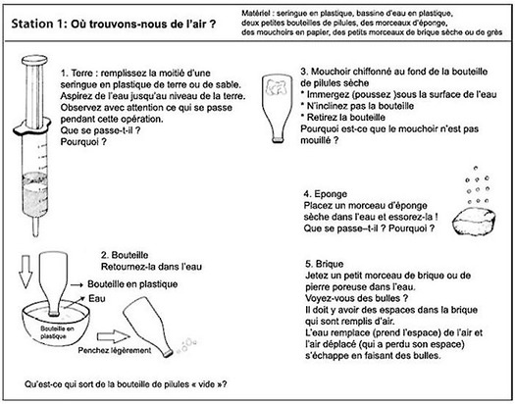
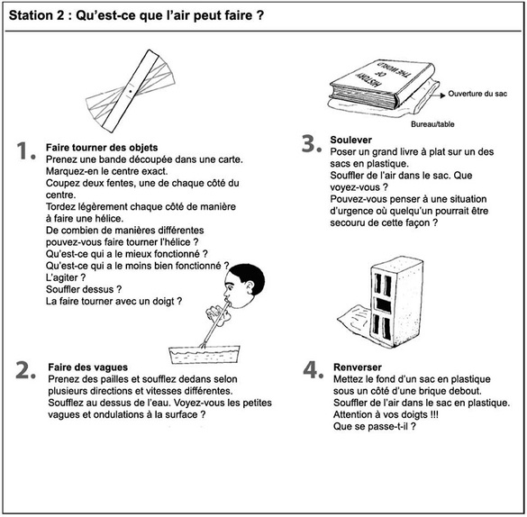
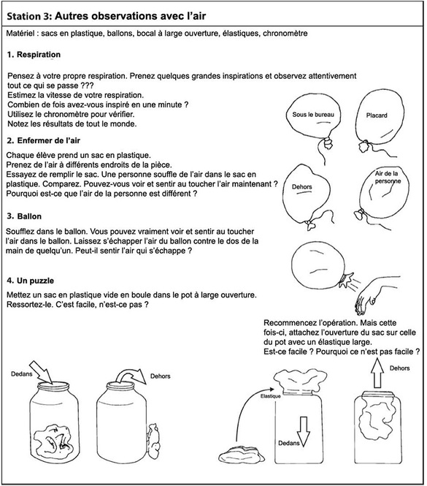
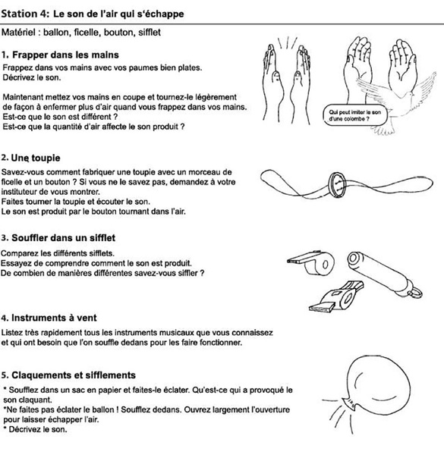

Ressource 3 : Qu’est-ce qui permet à l’avion de tenir en l’air ? Activités pratiques à faire en classe
Ressource de l’enseignant pour la préparation ou l’adaptation, à utiliser avec les élèves
Un professeur du collège Notre Dame de La Trinité d’Atakpamé a fait des photocopies à M. Kassinga des notes qu’il avait prises au cours d’un atelier de science destiné aux primaires auquel il avait participé.
Vous trouverez ces notes ci-dessous. M. Kassinga a effectué ces activités en classe. Ses élèves ont été fascinés et n’ont pas arrêté de poser d’autres questions.

L’une des questions posées par les enfants était la suivante : « Qu’est-ce qui permet à une chose aussi lourde qu’un avion de tenir dans l’air ? » C’est une excellente question. Leur enseignant leur a expliqué que l’on pouvait mener un certain nombre d’expériences pour montrer comment un avion était capable de voler. Mais cela nécessite des explications très détaillées. | 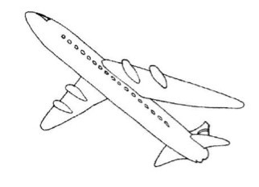
Pour amorcer la réflexion, vous pouvez commencer par comparer ce qui se passe quand on souffle sur des balles de ping-pong avec deux instruments différents. Vous avez besoin du tube central d’un rouleau de papier hygiénique et d’un entonnoir en plastique. L’idée est de souffler sur la balle de ping-pong pour la faire monter au plafond. Demandez aux élèves quel instrument est d’après eux le mieux adapté pour souffler dedans, le tube du rouleau de papier hygiénique ou l’entonnoir en plastique. Puis faites-les essayer. | 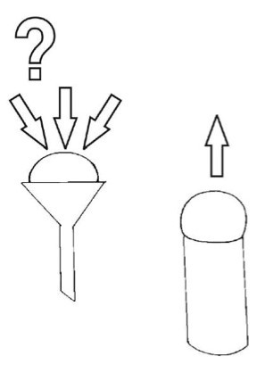
Là, cela va les faire réfléchir car le résultat est plutôt inattendu ! ! !  Qu’est-ce qui passe dans l’entonnoir pour que la balle refuse de décoller ? Ça ne peut pas être l’air ! | 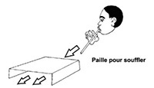
Un autre professeur nous donne une autre activité. Fabriquez un petit pont en papier en repliant les deux extrémités de la feuille. A l’aide d’une paille, soufflez de l’air sous le pont.
D’après vous, que va-t-il se passer ? Et qu’est-ce qui se passe réellement ? Pourquoi est-ce que le pont s’effondre vers l’intérieur et ne se gonfle pas plutôt vers l’extérieur. | 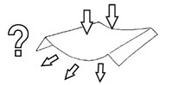
Une troisième activité consiste à plier une feuille de papier A4 d’une manière un peu décentrée, puis de coller les deux extrémités de manière à faire une aile d’oiseau ou d’avion. Soufflez directement contre le bord qui dépasse et regardez ce qui se passe. Le papier se soulève. Pourquoi ? | 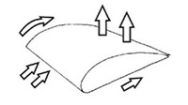
Indices  Pensez à un groupe de gens en train de marcher le long d’une route. Ils entendent quelque chose de dangereux derrière eux et commencent à courir. Que devient le groupe de gens ?  Oui. Plus ils courent vite et plus ils ont tendance à s’éparpiller. | 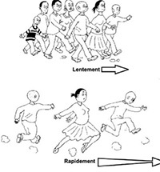
Maintenant, tentez la même expérience avec une poignée de billes. Tout d’abord, faites-les rouler doucement sur une surface lisse et elles auront tendance à rester en tas. Puis faites-les rouler plus rapidement et elles auront tendance à s’éparpiller. | 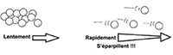
Quand l’air est forcé de se déplacer plus rapidement sur une surface incurvée il s’éparpille. Cela signifie qu’il y a moins de pression. Vous pouvez donc obtenir une force plus importante ou portance de l’autre côté. | 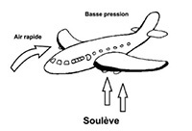
Il peut être également utile d’observer et de comparer les choses qui tombent, ou chutent dans l’air. Tout d’abord, on a essayé les courses de papier. On a comparé la façon dont deux feuilles de papier, appelées A et B, tombaient dans l’air. Pourquoi est-ce le papier en boule tombe beaucoup plus rapidement ? Essayez de trouver les meilleurs mots pour décrire le mouvement observé de la feuille plate et de la boule de papier est une excellente activité multilingue.
Papier A (feuille à plat)  Flotte  Tremble  Tourne  Plonge  Zigzague, comme une feuille d’arbre ou une plume  Papier B (Chiffonné)  Tombe  Droit  Rapidement  Tombe comme une pierre | 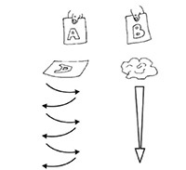
Emprunté de: Primary Science Programme, Grade 4 Air Workshop Report

Ressource 4 : La course de feuilles de papier lente
Ressource de l’enseignant pour la préparation ou l’adaptation, à utiliser avec les élèves
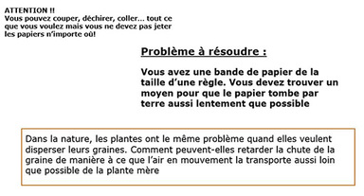
- Réfléchissez bien avant de faire quoi que ce soit avec le papier. Essayez de visualiser dans votre esprit comment vous allez modifier la bande de papier. Dites à la personne à côté de vous ce que vous avez l’intention de faire et pourquoi.
Décidez enfin de ce que vous allez faire exactement et faites-le
- Puis trouvez un moyen de voir qui, dans votre groupe, a conçu le meilleur moyen de faire tomber e papier le plus LENTEMENT.
Source: Primary Science Programme, Grade 4 Air, Workshop Report

Ressource 5 : En savoir plus sur l’air
Ressource de l’enseignant pour la préparation ou l’adaptation, à utiliser avec les élèves
1. Remue-méninges: Que savons-nous sur l’air ?
Nous vous conseillons de commencer par un remue-méninges et de passer 10 minutes à noter ce que les élèves savent à propos de l’air sous forme d’une carte conceptuelle.
Terminez en demandant aux élèves ce qu’ils pensent de l’affirmation suivante:
Nous inspirons de l’OXYGENE
et
nous expirons du DYOXIDE DE CARBONE
Dites-leur qu’il y a un gros problème avec cette affirmation.
Demandez si quelqu’un sait pourquoi.
Faites remarquer à la classe que l’air est constitué d’un mélange de gaz et pas uniquement une seule substance.
Expliquez-leur qu’ils vont devoir faire un « modèle » pour présenter le mélange de gaz qui constituent l’air.
2. Qu’entendons-nous par modèle ?
Les élèves doivent savoir qu’un modèle est un outil qui va les aider à comprendre clairement ce sur quoi nous avons une vague idée.
Une méthode est de comparer un enfant avec une poupée comme le montre le tableau ci-dessous.
Nous pensons que ceci aidera énormément les élèves à comprendre le reste du cours.

Un enfant |  | Une poupée
 | Les deux
Peut  parler  marcher  manger  respirer  jouer    VRAI | Tête  Bras  Jambes  Yeux  Oreilles  Nez  Bouche  Doigts  Etc. | Plastique  Pas de cœur  Petite  Ne voit pas  MODÈLE
Pour « visualiser » et « toucher » l’air plus facilement
Si nous remplissons un sac de plastique d’air, nous pouvons voir que l’air est bien à l’intérieur et nous pouvons aisément le sentir au toucher. Mais nous ne pouvons pas dire aisément de quoi il est constitué. On ne peut en voir ses parties constituantes comme pour une personne ou une poupée. Nous devons faire un modèle pour comprendre que l’air est un mélange.
Faites travailler les élèves en groupes et donnez-leur des instructions très précises pour la préparation d’une feuille A4 comme celle illustrée ci-dessous (Parties).
Donnez à chaque groupe une cuiller à café, un peu de sable propre, du sucre, du sel et du poivre.
Expliquez-leur que le sable représente l’azote, le sucre l’oxygène, le sel d’autres gaz rares.
Demandez-leur de mettre 4 cuillers à café de sable dans le cercle azote.
Puis demandez-leur de mettre 1 cuiller à café de sucre dans le cercle oxygène.
Puis dites-leur de mettre une petite pincée de sel dans le cercle dioxyde de carbone.
Enfin, dites-leur d’ajouter quelques grains de poivre dans le cercle des autres gaz rares.
Rappelez-leur à quoi correspond chaque substance et demandez-leur de tout bien mélanger dans le cercle central.
Terminez en discutant du modèle qu’ils viennent de réaliser.
Peuvent-ils désormais comprendre pourquoi il est impossible d’inspirer uniquement de l’oxygène et d’expirer uniquement du Dioxyde de carbone ?
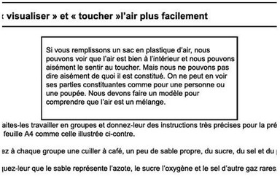
Retour à la page Sciences

Section numéro 5 : Usage raisonnable et réutilisation des matériaux
Question clé: Comment développer des attitudes responsables en ce qui concerne l’usage raisonnable et la réutilisation des matériaux ?
Mots clés: renouvelable ; recyclage ; compost ; projets ; évaluation ; valeurs

Résultats de l’apprentissage
À la fin de cette section, vous aurez :
- utilisé diverses manières de développer des attitudes responsables envers l’utilisation des ressources matérielles ;
- organisé des projets pratiques de réutilisation des matériaux ;
- travaillé avec vos élèves pour développer des critères d’évaluation de différents produits et processus.

Introduction
Les enseignants doivent prendre conscience de l’importance des connaissances, des compétences et des attitudes en matière d’apprentissage. Donner aux élèves les faits (la connaissance) est la forme d’apprentissage la plus directe, l’acquisition des compétences est plus longue et nécessite plus de pratique, mais l’aspect le plus incertain consiste à influencer les valeurs et les attitudes. Pensez à un jeu de football. L’ensemble du public connaît les faits (les règles de base du jeu). Une poignée de joueurs ont les compétences pour très bien jouer. Mais le fairplay, l’honnêteté et la dignité dans la défaite sont des attitudes importantes que l’on ne rencontre pas toujours.
Cette section vous présente différentes façons de développer chez vos élèves des attitudes responsables en ce qui concerne l’utilisation et la réutilisation des ressources matérielles.

1. Des techniques pour faire prendre conscience aux élèves de l’approvisionnement limité en ressources naturelles
Jusqu’à présent dans ce module nous avons exploré les origines de différents matériaux, vu comment ils peuvent être classés selon leurs propriétés et comment ils peuvent être traités et utilisés de différentes manières en fonction de leur état.
Dans cette section, nous essayons de faire prendre conscience aux élèves, que sur terre, nous ne bénéficions que d’un approvisionnement limité pour la plupart de ces matériaux. Dans l’Étude de cas 1, nous voyons comment un enseignant a introduit cette idée en organisant un remue-méninges autour des termes « renouvelable » et « non-renouvelable ». (Voir la Ressource-clé : Utiliser le remue-méninges et les cartes conceptuelle pour explorer les idées.)
Une ressource essentielle dont l’approvisionnement est limité est le pétrole brut. Savez-vous combien de matériaux sont fabriqués à partir de pétrole brut ? Le pétrole brut est un mélange de liquides. Il ne peut pas être utilisé tant que le mélange n’a pas été raffiné dans une raffinerie de pétrole. Le pétrole brut est porté à ébullition et chaque élément entrant dans la composition du mélange est chauffé à une température différente. Cette séparation est appelée distillation et les différentes parties du mélange sont appelées fractions. On utilise ensuite chacune des fractions pour fabriquer différents produits.
Dans l’Activité 1, vous faites prendre conscience à vos élèves à l’aide d’un schéma, à quel point l’homme dépend du pétrole brut. Vous pouvez ensuite étayer ce propos avec une exposition de produits basée sur le pétrole brut dans la classe – les élèves peuvent faire des dessins ou rechercher des images et photos dans les catalogues et magazines.

Étude de cas 1 : Problématique générale
Mme. Amani à Lomé au Togo, partage le tableau en deux grandes colonnes et écrit en haut de la colonne de gauche « renouvelable » et « non-renouvelable » à droite. Puis par un remue-méninges, elle demande aux élèves de suggérer des noms de matériaux et de matières qui font partie de leur vie courante.
Les élèves décident à quelle famille de substances ces matériaux appartiennent et dans quelle colonne on doit les noter. (Reportez-vous à la Ressource 1 :Ressources renouvelables et non-renouvelablespour un exemple-type des résultats produits par cette activité. Les élèves recopient le tableau final et le complètent dans les semaines qui suivent au fur et à mesure où ils avancent dans leur étude des produits renouvelables et non-renouvelables.

Activité 1 : Les mélanges qui ne se mélangent pas – le pétrole brut
De nombreux schémas expliquent comment le pétrole brut est raffiné dans une raffinerie de pétrole. (La Ressource 2: Produits dérivés du pétrole brut en offre un exemple.)
Rappelez à vos élèves comment l’eau s’évapore et laisse un résidu de toutes ses impuretés – Activité 2 de la Section 3 – puis faites-leur comprendre que d’autres substances s’évaporent également sous forme de gaz. Quand ils refroidissent, ces gaz se condensent en liquides. Pensez à tout endroit où l’on fait la cuisine : on doit souvent nettoyer les murs et les plafonds recouverts de dépôts gras, formés par la condensation des vapeurs de matières grasses et d’huiles chaudes.
Expliquez que le pétrole brut est un mélange de liquides appelés fractions ; chaque fraction s’évapore à une température différente.
Analysez le schéma avec vos élèves – combien de fractions différentes sont produites ? En quoi les fractions diffèrent-elles les unes des autres ? Qu’est-ce qui est fabriqué à partir de chaque fraction ?
Puis divisez votre classe en groupes et demandez à chacun des groupes d’étudier un groupe différent de produits – ils doivent en trouver les usages, la biodégradabilité (s’il peut pourrir ou non), la sécurité. Voir la Ressource 2pour des suggestions sur ce type de travail.)

2. Des activités pratiques pour développer des attitudes responsables
Avec le travail qu’ils viennent de faire, les élèves auront commencé à se rendre compte que nous devons faire très attention à l’utilisation des ressources non-renouvelables. Nous devons commencer à réfléchir à comment nous pouvons agir pour devenir une part de la solution du problème et non pas une part de l’aggravation du problème. Il est très bien d’encourager les élèves à participer à une action positive qui sera bénéfique à l’environnement d’une manière ou d’une autre.
Dans l’Étude de cas 2, un enseignant encourage ses élèvesà observer autour d’eux dans leur propre communauté et à réfléchir à l’impact que les gens ont sur leur environnement. (Si vous faites la même activité et que vous ne disposez pas de papier de couleur, il vous suffit de diviser le tableau en deux zones).
Dans l’Activité 2, nous suggérons que votre classe mette en œuvre un projet de compost à long terme, avec étude préalable et fabrication. Vous pouvez commencer en introduisant les termes « biodégradable » (qui pourrit et disparaît de manière naturelle) et « non biodégradable » (qui ne pourrit pas et ne disparaît pas) et expliquer la cause du pourrissement – les bactéries. Les élèves seront capables de vous donner de nombreux exemples pour chacun de ces groupes – cela peut faire l’objet d’une activité de remue-méninges.
Plus tard, vous pouvez parler de la production de compost comme d’un moyen de générer des revenus, ce qui impliquerait la collecte en toute sécurité de déchets locaux compostables et leur vente ultérieure à un potager scolaire.

Étude de cas 2: Preuves de la pollution locale et régionale
Le fait d’avoir observé les êtres vivants autour de l’école a conduit les enfants à plus se soucier des animaux et des plantes de leur environnement.
Maintenant l’enseignant essaie de développer chez les apprenants la même prise de conscience en ce qui concerne l’impact des personnes sur la nature. Il leur parle de la notion d’« empreinte humaine ».
Ils discutent et font une liste des choses préjudiciables et des choses bénéfiques pour la nature auxquelles ils peuvent penser et qui se passent dans leur environnement proche. Puis, l’enseignant leur lance un défi. On enlève tout ce qui se trouve sur le mur du fond de la classe afin de laisser l’espace pour un « journal » mural. Les élèves se promènent dans leur environnement investis de la qualité de « reporters » et reviennent avec des informations et des preuves sous forme de notes et de dessins. Tout ce qui pour eux est préjudiciable ou n’aide pas l’environnement est noté sur des feuilles de papier ou des cartes de couleur marron clair et tout ce qui est bénéfique est noté et exposé sur du papier vert. Il suffit d’un coup d’œil pour se faire une impression générale de la situation locale : - marron dominant = MAUVAIS ; vert dominant = BON
Les élèves trouvent tellement d’informations que l’exposition déborde sur les murs latéraux. Ils reviennent avec des informations en provenance des médias (presse, radio et télévision) sur leur propre pays, sur le continent et sur le monde entier. L’exposition avec son code couleur grandit chaque jour et entraîne des discussions animées et, ce qui est le plus important, les enfants se sentent de plus en plus concernés.

Activité 2: Faire quelque chose de positif avec les déchets – le compost
Lire la Ressource 3 : Fabrication d’un compost qui explique comment procéder.
Dites à vos élèves qu’ils vont faire un projet dans lequel ils feront quelque chose de positif avec les déchets – un compost.
Tout d’abord, ils doivent entreprendre des recherches en groupes et sur ce qui se fait en terme de compostage dans leur communauté. Quelles sont leurs idées ? Peuvent-ils penser à quelqu’un dans leur village qui pourrait les aider ? Peuvent-ils demander à cet expert de venir expliquer à la classe ou peuvent-ils aller rendre visite à cette personne ? (Voir la ressource clé : Utiliser l’environnement local ou la communauté comme ressource.)
Rassemblez toutes les idées sur la fabrication d’un compost que les élèves ont trouvées. Vous pouvez y ajouter quelques idées de la Ressource 3.
Puis demandez aux élèves de réfléchir: Comment vont-ils déterminer les meilleures idées ? Laissez le temps à chacun des groupes de développer une liste de critères.
Mettez en commun les critères de chacun des groupes et dans une discussion avec la classe, décidez de leur importance. Les élèves les notent dans leurs cahiers.
Maintenant vous êtes prêts à faire votre compost. Chaque groupe peut essayer une méthode différente ou tous peuvent essayer la même. N’oubliez pas de laisser suffisamment de temps à vos élèves pour préparer (faire une liste du matériel nécessaire) leur projet et l’évaluer en fonction des critères définis en classe.
Vos élèves ont-ils apprécié cette façon de travailler ?

3. Des activités pratiques en groupes permettant un focus sur le recyclage
Les élèves peuvent étudier d’autres façons de recycler ou de réutiliser ce qui serait sinon des déchets. Les habitants des communautés les plus pauvres le font avec beaucoup d’imagination et de créativité, et ceci par nécessité. Des études de peuples comme les Khoi-san (Bushmen) montrent que, dans le passé, ils ne rejetaient presque rien du tout et laissaient une « empreinte humaine » minimale sur leur monde, le traitant avec un immense respect. Et de nos jours, qu’en est-il ? (La Ressource 4 : L’empreinte écologique explique comment calculer la taille de votre « empreinte » sur la planète.
Quelle sorte de recyclage est effectuée dans votre communauté locale ?
L’Étude de cas 3 montre comment un enseignant et ses élèves ont fait une enquête dans la communauté locale à la recherche d’exemples de recyclage.
Dans l’Activité clé, nous vous suggérons d’encourager vos élèves à faire un exercice intégrant science et technologie. En utilisant des déchets, ils créent et fabriquent des articles qu’ils vendent ensuite à une fête « d’entrepreneurs » afin de collecter des fonds pour l’école ou la classe.

Étude de cas 3: Une étude de recyclage et un défi
Mme Johnson a lancé sa classe dans une campagne de nettoyage autour de l’école. Elle a également inclus des mathématiques dans cette activité. Ils ont collecté des déchets et des ordures, les ont triés et comptés. Cela leur a fourni des données à analyser. Ils ont présenté leurs résultats à l’ensemble de l’école, en assemblée générale, en étayant leurs propos par des graphiques et en suggérant qu’une réglementation scolaire soit établie en matière de pollution de l’environnement.
L’enseignante a fait suivre cette activité par une enquête sur le recyclage dans l’environnement local. Cela a également été présenté au cours d’une assemblée générale à l’école. Ses élèves ont montré les ballons de football que les enfants avaient fait à partir de plastique enveloppé, et des sacs à mains et des bourses, très utiles et esthétiquement très réussis, que certains retraités avaient crocheté en utilisant des bandes de sacs en plastique usagés. Les élèves ont aussi expliqué que le domaine de chasse local avait rendu ses barrières plus visibles aux chevreuils en attachant des vieux couvercles de boîtes de conserves à l’extrémité des fils de fer.
Enfin, Mme Johnson a lancé un défi à sa classe: trouvez des critères pour tester les ballons dans un concours consistant à « fabriquer les meilleurs ballons de football ou de basket à partir de matériaux de récupération. » (Reportez-vous à la Ressource 5 :Critères d’appréciation du meilleur ballon de récupération.)

Activité clé : fabrication d’un produit à partir de matériaux de récupération
Ici nous suggérons que les élèves travaillent dans des groupes d’affinité pour penser à ce qu’ils pourraient fabriquer à partir de matériaux de récupération et de déchets. Le produit doit avoir une valeur ou un usage - et pourquoi pas - être vendu à une fête plus tard dans l’année.
Ils peuvent peut-être s’inspirer de choses qui ont été faites par le passé, comme les poupées en épis de maïs qui ont remporté à l’époque beaucoup de succès.
Comment remettre ces idées au goût du jour ? Pourquoi ne pas faire des téléphones portables jouets pour les jeunes enfants ? Si on peut faire des sacs en crochet avec des bandes de plastique, pourquoi pas des casquettes ou des « calottes » ?
Comment expliquer aux élèves la part de science dans cette activité ? Pendant leur travail, vous passez d’un groupe à l’autre en parlant à chaque groupe de ce qu’ils ont appris sur la matière et les matériaux. Ils doivent apporter des preuves, ou être capables de dire, ce qu’ils ont pensé des propriétés et de la nature des matériaux qu’ils utilisent, et pourquoi ils les ont choisis. Demandez-leur pourquoi ils ont choisi certains matériaux. Quelles sont leurs propriétés ? D’où viennent-ils ? Est-ce qu’il s’agit de ressources renouvelables ou non-renouvelables ?
À la fin, demandez à chaque groupe de présenter ses produits à la classe. Ils doivent expliquer pourquoi ils ont choisi certains matériaux et s’ils proviennent de ressources renouvelables ou non-renouvelables.

Ressource 1 : Ressources renouvelables et non-renouvelables
Informations sur le contexte/la connaissance du sujet, pour l'enseignant
Ressources renouvelables | Ressources non-renouvelables
Le bois des plantations d’arbres – la gomme et le pin | Le bois des arbres des forêts naturelles
Les récoltes de produits semées | Les herbes médicinales sauvages si on en prélève trop
La viande d’animaux d’élevage | Les animaux sauvages menacés de disparition
L’eau (si on ne la pollue pas) | La terre qui a été érodée ne reviendra pas
L’air
RESSOURCES D’ENERGIE
La force de l’eau (hydroélectricité) | Le charbon (minerais)
La force du vent | Le pétrole brut
Le soleil – l’énergie solaire | L’essence, le gas-oil, la paraffine etc. du pétrole du pétrole
Remarque: Vous pouvez voir comment l’enseignant a commencé par accepter la plupart de ce que les élèves ont suggéré et a utilisé, dans la mesure du possible, leurs propres termes. Cela leur donne confiance pour en ajouter d’autres. Si l’enseignant reformule tout ce que les enfants suggèrent dans leur langage plus scolaire, la plupart se découragent – accepter de travailler avec leurs propres mots est très important.
Vous avez également peut-être remarqué comment l’enseignant a dirigé leur attention sur les aspects liés à l’énergie – en ajoutant un sous-titre. Selon l’endroit où ils habitent, les enfants peuvent également connaître le gaz naturel, qui est considéré comme une ressource non-renouvelable.

Ressource 2 : Produits dérivés du pétrole brut
Ce schéma illustre une colonne de distillation de pétrole

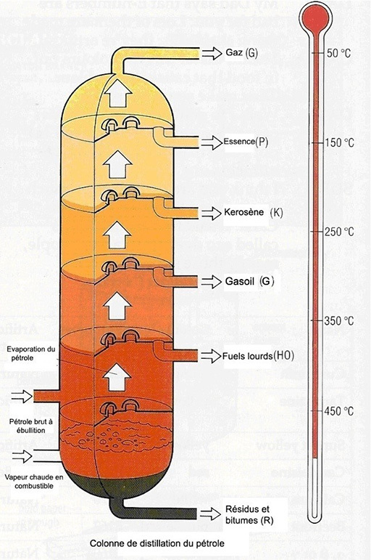
Source d’origine du schéma Oxford Science Programme Book1, Éditeur: Oxford University Press, p. 92 (1990)

Usages du pétrole brut
Fraction du pétrole brut | Les produits issus de cette fraction (quelquefois avec un traitement supplémentaire)
Gaz (G) | Gaz dérivés du pétrole, comme les gaz combustibles entrant dans la fabrication de produits chimiques
Essence (E) | Carburant pour les automobiles, pesticides, médicaments, plastiques, engrais chimiques, détergents, solvants entrant dans la fabrication d’autres produits chimiques
Kérosène (K) | Paraffine, carburant pour avions, white spirit
Gasoil (G) | Carburant pour camions et bus, fioul pour chauffage central.
Huiles lourdes (HO) | Huiles lubrifiantes et graisses, cires, encaustiques, fabrication d’autres produits chimiques
Résidus (R) | Goudron pour enrober des routes, matériaux étanches pour toitures, combustibles pour centrales électriques.
Donner des idées
Donner des idées peut inclure la fabrication d’affiches de produits initiaux et de produits dérivés du pétrole brut en faisant des collages de publicités trouvées dans les magazines et les journaux (vous pouvez montrer les produits ou les noms de marques et les symboles). Vous pouvez aussi faire une exposition de récipients vides. Vous pourriez par exemple exposer : la paraffine, le gazole, l’essence, le baume à lèvres, le rouge à lèvres, la vaseline, les huiles lubrifiantes, les bougies, les goudrons et les plastiques etc.
L’industrie pétrolière du Nigéria
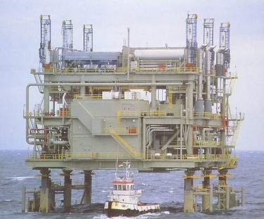

Source: le site web Offshore Technology
Depuis Septembre 2004, le Nigeria est le plus grand producteur pétrolier de l’Afrique subsaharienne et le cinquième pays exportateur de l’OPEP. Le Nigeria produit 30% de la production totale africaine de pétrole brut. Les revenus liés au pétrole ont atteint le pourcentage historique de 95% des revenus du commerce extérieur du pays. La source de la richesse du Nigeria est le delta du Niger, une zone humide d’environ 70 000 km2. Le delta du Niger se compose de neuf états producteurs de pétrole et a une population d’environ 20 millions de personnes, ce qui correspond à environ 16,7% de la population du pays (120 millions).
Carte du delta du Niger
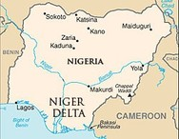
Adapté du site web de Wikipedia

Ressource 3 : Fabrication d’un compost
Informations sur le contexte/la connaissance du sujet, pour l'enseignant
La meilleure façon et la moins chère d’enrichir la terre de votre jardin est de fabriquer votre propre compost. Cela vous coûtera seulement un peu d’effort, de temps et de soin.
Choisissez un endroit du potager de l’école qui se trouve un peu à l’écart et ensoleillé. Enlevez les mauvaises herbes et tous les détritus qu’il pourrait s’y trouver.
Après avoir dégagé un espace vide, demandez à deux élèves de tracer un cercle d’environ 75 cm de rayon. Un élève peut se tenir au centre du cercle tenant une extrémité d’une ficelle de 75 cm de long et l’autre tourner lentement en traçant le cercle avec un bâton attaché à l’autre bout de la ficelle.
À l’aide de pelles, creusez la terre au centre du cercle. Creusez un trou de la profondeur de la pelle. Aérez la terre au centre du cercle à l’aide d’un râteau.
Faites un petit tas de terre à côté de votre cercle avec environ un tiers de la terre que vous avez retirée du cercle.
Enfoncez un piquet ou une branche droite dans le sol, au centre du cercle.
Vous pouvez maintenant commencer à faire votre compost. Étalez une couche de brindilles et de feuilles mortes que vous avez ramassées sur votre terre meuble. Plus vous en mettez, mieux c’est.
Ensuite, ajoutez une couche de tiges de plantes et tous les déchets de cuisine (épluchures de pommes de terre, sachets de thé usagés ou feuilles de thé, coquilles d’œufs etc.). Vous pouvez même mettre des morceaux de papier en lambeaux.
Puis ajoutez une couche d’herbe sèche coupée ou de feuilles sèches.
Terminez par une fine couche de terre par-dessus. Utilisez le petit tas de terre meuble à côté du compost.
Continuez à ajouter de nouvelles couches :
- D’abord, les tiges, brindilles et feuilles;
- ensuite, les déchets de cuisine et les tailles de jardin
- puis l’herbe sèche, les feuilles mortes et le fumier (si vous pouvez en trouver)
- terminer chaque couche par une couche de terre.
Arroser légèrement – mais ne détrempez pas le compost.
La hauteur va diminuer au fur et à mesure où les matières pourrissent. Ensuite vous pouvez continuer à ajouter d’autres couches. N’oubliez pas de toujours étendre une couche de terre sur le dessus – cela tient les mouches éloignées.

Ressource 4 : Empreinte écologique
Ressource de l’enseignant pour la préparation ou l’adaptation, à utiliser avec les élèves
POUR L’EDITION EN LIGNE
Accéder au site Web ci-dessous pour participez au questionnaire de l’empreinte écologique : il est affiché en plusieurs langues.
www.myfootprint.org
POUR LA VERSION TEXTE
Présentation
L’empreinte écologique est un outil qui permet de mesurer de combien de surface de terre et d’eau une population humaine a besoin pour produire les ressources qu’elle utilise et pour absorber ses déchets.
Pour vivre, nous consommons ce que la nature nous offre. Chaque action a un impact sur les écosystèmes de la planète. Cela a peu d’importance tant que l’utilisation des ressources par l’homme n’excède pas ce que la terre est en mesure de renouveler. Mais est-ce que nous n’en prenons pas plus ?
Aujourd’hui, l’empreinte écologique de l’humanité excède de 23% ce que la planète est capable de régénérer. En d’autres termes, il faut plus d’un an et deux mois à la terre pour renouveler ce que nous utilisons en une seule journée. Nous survivons en utilisant les réserves des ressources de la planète. Nous épuisons à la fois les ressources non renouvelables comme les minéraux, les minerais et le pétrole mais aussi les ressources renouvelables telles que les réserves de poissons, les animaux, les forêts et l’eau du sol – nous les utilisons plus vite que la terre ne peut les renouveler. Nous dépendons de ces richesses écologiques pour survivre. Des moyens d’existence disparaissent, des conflits de ressources surgissent, la terre s’appauvrit et les ressources deviennent de plus en plus chères et inaccessibles. Cela est encore aggravé par la croissance de la population ainsi que par les changements de style de vie qui accentuent la demande en ressources naturelles.
En mesurant l’empreinte écologique d’une population (un individu, une ville, une nation ou l’humanité entière), on peut évaluer le pourcentage de la planète que nous utilisons, ce qui nous permet de gérer nos ressources avec plus d’attention. Les empreintes écologiques permettent aux gens d’entreprendre des actions collectives ou individuelles afin de vivre en fonction de ce que la planète est capable de régénérer.
Le défi et l’objectif: le développement durable
Le développement durable est une idée simple qui est basée sur le fait que lorsque les ressources sont utilisées plus rapidement qu’elles ne sont produites ou renouvelées, elles s’épuisent jusqu’à tarir complètement. Avec le développement durable, la demande des populations sur la nature s’équilibre avec la capacité de la nature à répondre à cette demande.
Adapté de : My Fooprint, Website
Calculez votre empreinte écologique
Répondez aux questions suivantes pour connaître la valeur de votre empreinte écologique. Ajoutez tous vos points, indiqués à la fin de chaque question (par exemple [2]) pour voir si vous laissez un impact ELEVE, moyen ou bas sur votre environnement. N’oubliez pas, plus l’empreinte est petite, et mieux c’est !
1. Dans les aliments que vous consommez, quel pourcentage est industriel, conditionné ou vient de loin ?
a) La plupart des aliments que je consomme sont conditionnés et viennent de loin. [3]
b) Environ la moitié des aliments que je consomme est conditionnée. [2]
c) Très peu. La plupart de mes aliments ne sont ni préparés ni conditionnés ; ils proviennent de produits locaux. [1]
2. Quelle est la taille de votre maison ?
a) 30 m2 ou inférieur [1] similaire à un gros camion
b) 90–130 m2 [2] similaire à un demi-terrain de football
c) 200 m2 et plus [3] similaire à un terrain de football entier
3. Est ce que vous utilisez un vélo, la marche ou un animal pour vous déplacer ?
a) La plupart du temps [1]
b) De temps en temps [2]
c) Rarement [3]
4. En moyenne, quelle distance effectuez-vous en transport en commun par semaine (bus, train, ferry, taxi partagé) ?
a) 25–100 km par semaine [3]
b) 20 km par semaine [2]
c) 0 km par semaine [1]
5. En moyenne, quelle distance parcourez-vous en voiture par semaine (en tant que conducteur ou passager) ?
a) 0 km par semaine [1]
b) 250-500 km par semaine [2]
c) 700 km par semaine ou plus [3]
6. Comparé à vos voisins, quel volume de déchets générez-vous ?
a) À peu près la même chose [2]
b) Beaucoup moins [1]
c) Beaucoup plus [3]
Maintenant ajoutez tous vos points et reportez-vous au tableau ci-dessous.
Si vous avez obtenu entre 0 et 6 points, vous avez actuellement une empreinte écologique de faible ampleur. Bravo ! Voyez si vous pouvez améliorer votre score en mettant en pratique certaines des idées énoncées ci-dessous. | Si vous avez obtenu entre 7 et 12 points, vous avez une empreinte écologique de moyenne ampleur. Voyez si vous pouvez améliorer votre score en mettant en pratique certaines des idées énoncées ci-dessous. | Si vous avez obtenu entre 13 et 18 points, vous avez actuellement une empreinte écologique TRES ELEVEE. Voyez si vous pouvez améliorer votre score en mettant en pratique certaines des idées énoncées ci-dessous.
Mettez en place un groupe dans votre voisinage pour discuter des problèmes de l’environnement et faire prendre conscience aux gens de leur impact sur l’environnement. | Voyez si vous ne pouvez pas manger plus de produits locaux pour réduire le carburant utilisé dans le transport des produits.  Voyez si vous ne pouvez pas marcher ou utiliser les transports publics, au lieu de prendre votre véhicule. | Essayez de prendre les transports publics au lieu de votre véhicule.  Essayer de réduire le nombre d’aliments conditionnés ou transportés que vous mangez  Voyez si vous pouvez réutiliser et recycler certains des déchets que produit votre foyer.

Ressource 5 : Préparation du cours : Critères d’évaluation du meilleur ballon de football recyclé
Ressource de l’enseignant pour la préparation ou l’adaptation, à utiliser avec les élèves
C’est une bonne idée d’aider vos élèves à réfléchir à la manière dont vous allez juger le meilleur ballon de foot avant qu’ils ne commencent à en fabriquer un avec des matériaux de recyclage relativement propres et ne présentant aucun danger.
Tout d’abord, démarrez par un remue-méninges qui vous permettra, à vos élèves et à vous-même, de faire la liste des qualités d’un « bon » ballon. Procédez comme suit.
Un bon ballon est:
- bien rond et de bonne taille ;
- roule droit ;
- rebondit bien ;
- solide ;
- assez mou pour être saisi.
Vos élèves ont peut-être d’autres idées – faites une liste au tableau.
Ensuite, vos élèves et vous-même devez discuter de la manière dont vous allez mesurer ces qualités.
- Bien rond et de bonne taille : Est-ce que le ballon passe à travers une boucle en fer ou en carton du diamètre exact quel que soit le bout par lequel vous le prenez ? Est-ce que vous pouvez le tenir confortablement ?
- Roule droit : mesurez en le faisant rouler – vous devez décider de la distance sur laquelle vous allez le faire rouler sur le sol.
- Rebondit bien: Vous devez le faire rebondir depuis une hauteur identique et mesurer à quelle hauteur il rebondit comparé aux autres.
- Solide: Il vous faudra l’essayer pour tester cela. Combien de temps pouvez-vous l’utiliser avant de devoir le remplacer ?
- Assez mou pour être saisi: Est-ce qu’il vous fait mal aux mains quand vous l’attrapez ?
Enfin, vous devrez établir des notes pour les tests que vous avez déterminés et les essayer pour voir si ça marche (un exemple est fourni ci-dessous).
Vous devrez créer ce barème au tableau avec vos élèves. Vous pouvez diviser votre classe en groupes – chaque groupe étant responsable des scores pour une propriété.

SCORE pour le BALLON | 5 | 4 | 3 | 2 | 1
Forme et taille | Passe pratiquement parfaitement dans la boucle | Presque, mais espace uniforme <1 cm | espaces non uniformes >1 cm | ne correspond pas du tout avec de gros espaces | Taille complètement hors normes
Roule droit : | Parfaitement le long d’une ligne droite | <5 cm hors de la ligne | 5–10 cm hors de la ligne | >10 cm hors de la ligne | Pas du tout aligné
Rebondit de  1,5 m | Environ 1 m | Plus de 50 cm | Entre  25–50 cm | Seulement 10–25 cm | Ne rebondit presque pas du tout
Solide – combien de temps il dure | Dure plus de 10 minutes | 5–10 minutes avant d’être abîmé | Dure de 2–5 minutes avant d’être abîmé | Dure 2 minutes avant d’être abîmé | Même pas 1 minute avant de devoir être réparé
Assez mou pour être saisi : | On l’attrape bien sans se faire mal | Pique de temps en temps | Douloureux après quelques prises | Quelques égratignures | Abîme les mains – égratignures et piqûres.
Donnez à chaque groupe le temps de trouver les matériaux et de fabriquer son ballon.
Maintenant demandez à chaque groupe de tester son ballon en fonction des critères. Quelle est la note pour chaque critère ? Quelle est la note globale ?
Il se peut que vous ayez à modifier les critères une fois les ballons fabriqués. Cela voudrait dire que vos élèves ont développé un esprit critique. Ils voudront peut-être également ajouter des qualités, l’apparence par exemple. Cela aussi mérite des félicitations.
Retour à la page Sciences

www.tessafrica.net

